Приложение
к приказу ГБОУ лицей №395
Санкт-Петербурга
от __23.06.2023____ №20од_
Государственное бюджетное общеобразовательное учреждение
лицей № 395 Красносельского района Санкт-Петербурга
(ГБОУ лицей №395 Санкт-Петербурга)

ПРИНЯТА  Педагогическим советом  ГБОУ лицея № 395 Санкт-Петербурга  Протокол от __________ №______ | УТВЕРЖДЕНА  приказом ГБОУ лицей №395  Санкт-Петербурга  от _____________ №______
СОГЛАСОВАНА  Заседанием методической кафедры ГБОУ лицей №395  Санкт-Петербурга  (протокол от ______________ №____) | СОГЛАСОВАНА  Заместителем директора по учебной работе ГБОУ лицей №395  Санкт-Петербурга  ________/_____________________  «______» _____________2024__г.

РАБОЧАЯ ПРОГРАММА
по дополнительной образовательной услуге
"Радуга в глазах"
по общеразвивающему направлению
для 5-8 классов
на 2023 – 2024 учебный год

Ф.И.О. учителя-составителя: Беспалова Екатерина Михайловна
Квалификационная категория:
Количество часов по учебному плану: 68 часов ( 2 часа в неделю)
Количество часов по факту на конец года: 68 часов
Выполнение программы ___________________________________________________
(указать, дата, подпись)

2023

СОДЕРЖАНИЕ

Введение………………………………………………………………………
ГЛАВА 1. ТЕОРЕТИЧЕСКИЕ ОСНОВЫ РАЗРАБОТКИ ДОПОЛНИТЕЛЬНОЙ ОБЩЕОБРАЗОВАТЕЛЬНОЙ ОБЩЕРАЗВИВАЮЩЕЙ ПРОГРАММЫ ПО ОБУЧЕНИЮ УЧАЩИХСЯ ТЕХНИКЕ РУКОДЕЛИЯ АЙРИС-ФОЛДИНГ
1 1. Возможности дополнительного технологического образования для развития у учащихся ориентации на успех…………………………………………
1.2. Особенности техники рукоделия айрис-фолдинг и ее педагогические возможности…………………………………………………………………………..
1.3. Анализ существующих дополнительных образовательных программ по айрис-фолдингу………………………………………………………………………
Выводы по главе………………………………………………………………
ГЛАВА 2. МЕТОДИЧЕСКОЕ ОБЕСПЕЧЕНИЕ ДОПОЛНИТЕЛЬНОЙ ОБЩЕОБРАЗОВАТЕЛЬНОЙ ОБЩЕРАЗВИВАЮЩЕЙ ПРОГРАММЫ «РАДУГА В ГЛАЗАХ» ДЛЯ ОТДЕЛЕНИЯ ДОПОЛНИТЕЛЬНОГО ОБРАЗОВАНИЯ ОБЩЕОБРАЗОВАТЕЛЬНОЙ ШКОЛЫ
2.1 Пояснительная записка к дополнительной общеобразовательной общеразвивающей программе «Радуга в глазах» ………………………………….
2.2. Апробация дополнительной общеобразовательной общеразвивающей программы «Радуга в глазах» ………………………………………………………
2.3. Методические материалы для учителей технологии и педагогов дополнительного образования по реализации дополнительной общеобразовательной общеразвивающей программы «Радуга в глазах» ……….
Выводы по главе………………………………………………………………
Заключение…………………………………………………………………….
Список литературы……………………………………………………………
Приложения

Введение

Актуальность: С 2019 года в России успешно реализуется Национальный проект «Образование». Среди Национальных целей и целевых показателей, на достижение которых влияет национальный проект названы: «возможности для самореализации и развития талантов, формирование эффективной системы выявления, поддержки и развития способностей и талантов у детей и молодежи, основанной на принципах справедливости, всеобщности и направленной на самоопределение и профессиональную ориентацию всех обучающихся» [20].
В рамках Национального проекта «Образование» существует Федеральный проект «Успех каждого ребенка», который «направлен на создание и работу системы выявления, поддержки и развития способностей и талантов детей и молодежи. В рамках проекта ведется работа по обеспечению равного доступа детей к актуальным и востребованным программам дополнительного образования, выявлению талантов каждого ребенка и ранней профориентации обучающихся» [28].
Для будущей эффективной профессиональной деятельности за годы обучения в школе учащиеся должны не только овладеть разнообразными компетенциями, но также значимо сформированность у них ориентации на успех. К сожалению, у определенной части обучающихся существует ориентация на избегание неудач, в частности, в образовательном процессе. Это имеет негативные психологические, педагогические и социальные последствия, которые могут проявиться в жизнедеятельности человека в будущем. Данное обстоятельство свидетельствует о наличии определенной педагогической проблемы, которая требует поиска путей ее решения.
Сегодня в каждой общеобразовательной школе существуют отделения дополнительного образования, в которых реализуются дополнительные общеобразовательные общеразвивающие программы различной направленности, в том числе программы по декоративно-прикладному творчеству. Овладение учащимися рукоделием в технике айрис-фолдинг позволяет им создавая быстро простые и в тоже время высоко художественные изделия, пережить радость успеха. Этот факт определил выбор темы выпускной квалификационной работы.
Цель: Разработка и апробация дополнительной общеобразовательной общеразвивающей программы по обучению учащихся технике рукоделия айрис-фолдинг для отделения дополнительного образования общеобразовательной школы.
Задачи:
- Проанализировать возможности дополнительного технологического образования для развития у учащихся ориентации на успех.
- Выявить особенности техники рукоделия айрис-фолдинг и ее педагогические возможности.
- Осуществить анализ существующих дополнительных образовательных программ по айрис-фолдингу.
- Разработать и частично апробировать дополнительную общеобразовательную общеразвивающую программу «Радуга в глазах».
- Разработать методические материалы для учителей технологии и педагогов дополнительного образования по реализации дополнительной общеобразовательной общеразвивающей программы «Радуга в глазах».
Методы исследования: теоретический анализ нормативных документов, психолого-педагогической и методической литературы; анализ педагогического опыта; анкетирование; педагогическое проектирование; количественный и качественный анализ данных, презентационные методы.
База исследования: ГБОУ Лицей №395 Красносельского района Санкт-Петербурга.

ГЛАВА 1. ТЕОРЕТИЧЕСКИЕ ОСНОВЫ РАЗРАБОТКИ ДОПОЛНИТЕЛЬНОЙ ОБЩЕОБРАЗОВАТЕЛЬНОЙ ОБЩЕРАЗВИВАЮЩЕЙ ПРОГРАММЫ ПО ОБУЧЕНИЮ УЧАЩИХСЯ ТЕХНИКЕ РУКОДЕЛИЯ АЙРИС-ФОЛДИНГ

  - Возможности дополнительного технологического образования для развития у учащихся ориентации на успех

Решение современных социально-экономических проблем России, в том числе опережающего инновационного технологического развития, невозможно без постоянного совершенствования системы образования, призванной готовить молодое поколение решать сложные жизненные и профессиональные задачи, проявляя при этом профессионализм, ответственность, инициативность, творчество.
В современной системе образования особая роль принадлежит основному и дополнительному технологическому образованию школьников, цель которого состоит в создании «условий для формирования технологической грамотности, критического и креативного мышления, глобальных компетенций, необходимых для перехода к новым приоритетам научно-технологического развития Российской Федерации» [11].
В Концепции преподавания предметной области «Технология» определены приоритетные результаты, которые должны быть достигнуты учащимися в процессе ее освоения:
«- ответственное отношение к труду и навыки сотрудничества;
- владение проектным подходом;
- знакомство с жизненным циклом продукта и методами проектирования, решения изобретательских задач;
-знакомство с историей развития технологий, традиционных ремесел,
современных перспективных технологий; освоение их важнейших базовых элементов;
- знакомство с региональным рынком труда и опыт профессионального самоопределения;
- овладение опытом конструирования и проектирования; навыками применения ИКТ в ходе учебной деятельности и др.» [11].
Для будущей эффективной профессиональной деятельности за годы обучения в школе учащиеся должны не только овладеть перечисленными знаниями, умениями, компетенциями. Большое значение имеет сформированность у них ориентации на успех. К сожалению, у определенной части обучающихся существует ориентация на избегание неудач в учебном процессе. Это имеет негативные психологические, педагогические и социальные последствия, которые могут проявиться в жизнедеятельности человека в будущем.
При ориентации на избегание неудачи обучающиеся, как правило, выбирают позицию пассивного подчинения, при решении проблем склонны надеяться на помощь или искать возможность отказаться от деятельности. Учащиеся ставят перед собой очень легкие, либо трудные цели, не стремятся получить объективную оценку своей деятельности, на критику реагируют неадекватно. Они имеют либо завышенную, либо заниженную, либо неустойчивую самооценку.
И, наоборот, при ориентации на успех обучающиеся склонны к риску, стремятся проявить максимум способностей и умений. Учащиеся выбирают цели деятельности, как правило, выше среднего уровня сложности, настойчивы, упорны, самостоятельны, реалистичны в оценке своих возможностей. Стремятся получить объективную оценку своей деятельности, адекватно реагируют на критику окружающих [26].
Главным психологическим механизмом и педагогическим методом формирования у учащихся ориентации на успех является создание ситуации успеха.
Принцип создания «ситуации успеха» в процессе формирования личности ребенка был заложен еще К.Д. Ушинским, который уже тогда понимал, что только успех поддерживает интерес ученика к учению. А интерес к учению появляется только тогда, когда есть вдохновение, рождающееся от успеха в овладении знаниями [10].
Сухомлинский В.А. утверждал, что методы, используемые в учебной деятельности, должны вызвать интерес у ребенка к познанию окружающего мира, а учебное заведение стать школой радости. Доктор педагогических наук Белкин А.С. убежден, что успех должен быть доступен каждому ребенку. Если ребенку удастся добиться успеха в школе, то у него есть все шансы на успех в жизни, и он настаивает на том, что если ребенка лишить веры в себя, то очень трудно надеется на его светлое будущее [21].
В книге для учителей Белкиным А.С. [1] c научной точки зрения рассматривается ситуация успеха и способы ее создания в образовательном процессе.
Ситуация – это совокупность обстоятельств, условий, создающих те или иные отношения, обстановку или положение (Толковый словарь Ушакова. Д.Н. Ушаков.1935-1940).
Другими словами, ситуация – это окружающее условие, при котором формируются результат.
Благоприятным результатом ситуации является успех. Успех – это положительный итог любого обстоятельства или условия, сопровождающийся чувством радости. Так же, успех – это достижение человеком поставленной цели. Получается, что ситуация успеха – это результат деятельности человека, при котором он стремится утвердится (самоутвердится), заслужить одобрение окружающих, то есть позитивный результат деятельности личности.
Для создания такой ситуации необходимо при взаимодействии учителя и ученика создавать положительную атмосферу. Очень важна личность педагога, ведь именно от него зависит будет ли учащимся интересно на занятии, будут ли они стремиться чего-то добиться. Учитель, может изучить индивидуальные особенности каждого ребенка и подобрать к ним подход, может создать условия, в которых ученик будет испытывать уверенность в себе. Ребенку необходимо помогать в достижении успеха.
Результатом такого взаимодействия и будет приобретение учащимися социальных знаний, положительных эмоций и роста личности.
Успешным ребенок себя будет чувствовать, когда он находится в условиях, где отсутствует жесткая отметка, а оценивание его действий происходит через признание способностей, талантов, как взрослыми, так и сверстниками [21].
Главной задачей дополнительного образования, в том числе дополнительного технологического образования, является организация процесса обучения таким образом, чтобы овладевание знаниями сопровождалось развитием у учащихся познавательных способностей и личностным ростом.
Можно перечислить ряд особенностей организации занятий в системе дополнительного технологического образования, которые позволяют эффективно создавать ситуации успеха и тем самым способствовать формированию и развитию у учащихся ориентации на успех:
- свобода выбора образовательных программ и их модульное построение (учет возможностей, желаний и интересов учащихся);
- практико-ориентированность программ (включение учащихся в практическую деятельность по созданию артефактов – разнообразных объектов труда в сферах декоративно-прикладного и технического творчества);
- возможность учащихся проявить инициативу, самостоятельность и творчество в проектной, познавательной и учебно-исследовательской деятельности;
- использование разнообразных личностно-ориентированных педагогических технологий и методов (фасилитация, тьюторство, организация коллективной деятельности, геймификация, тренинги, сотрудничество, сотворчество, проектная деятельность и др.);
- возможность учащихся презентовать свои достижения перед сверстниками, педагогами, родителями (конкурсы, соревнования, выставки и пр.), пережить радость успеха.
Во время занятия создается благоприятная атмосфера, где увлеченные дети и заинтересованные педагоги взаимодействуют между собой.
Таким образом, освоение дополнительных общеобразовательных общеразвивающих программ технологической направленности позволяет учащимся развиваться в направлениях отличных от школьной программы по технологии или более углубленно ее изучить, добиваясь реальных успехов и повышая свою самооценку, то есть формировать и развивать у учащихся ориентации на успех.

1.2. Особенности техники рукоделия айрис-фолдинг и ее педагогические возможности
Айрис-фолдинг (Iris Folding) в переводе с английского означает – складывание радужной оболочки глаза. Действительно, изображение, которые получаются в этой технике, напоминают оболочку глаза.
Техника зародилась в Голландии в середине прошлого века. В то время появились фотоаппараты с диафрагмой и голландцам казалось, что их работы ее напоминают. Но название пошло от ассоциации с оболочкой глаза.
Прошло уже более семидесяти лет, а техника не потеряла своей актуальности. Ее широко используют в современном мире, она становится одним из модных направлений декоративно–прикладного искусства. [3].
Важная особенность данной техники рукоделия — это то, что она не требует специальных знаний, умений, навыков и каких-либо выдающихся талантов. Для выполнения работы необходимо воспользоваться знаниями и умениями, полученными на уроках технологии, нужно приложить немного усилий и проявить терпение. В итоге, любой ребенок, может гордится собой и своим результатом.
Естественно, нередко сравнивая собственные успехи с успехами других, дети разочаровываются. А поскольку для каждого очень значимо быть признанным в обществе сверстников, то таким детям необходимо предложить вид художественной деятельности, в котором наличие фантазии, аккуратности и трудолюбия уже гарантирует результат. [27].
Этот результат можно увидеть уже по окончании занятия. При желании работу можно усложнить или облегчить, в зависимости от индивидуальных особенностей ребенка. Для этого подобрать или создать самому шаблон с определенным количеством элементов, чем их больше, тем сложнее работа. На первоначальных уровнях знакомства с техникой, лучше выбирать простой шаблон с минимальным количеством частей.
Ещё одна особенность данной технике — это то, что все материалы и инструменты в легком доступе, и не требуют больших затрат. Можно экспериментировать и создавать поделки из различных материалов. Это может быть: бумага, ткань, ленты, фантики, листья и др.
Приведем примеры различных изделий (объектов труда), выполненных в технике айрис-фолдинг.
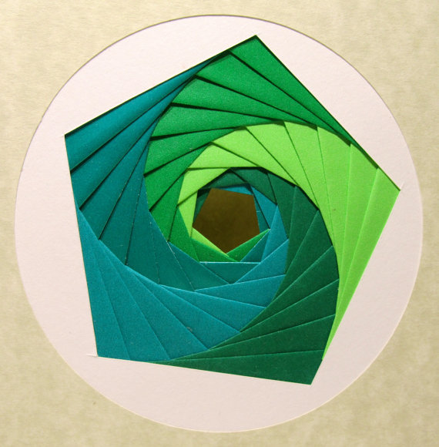
Рис.1 Открытка из бумаги, в центре которой геометрическая фигура [16].
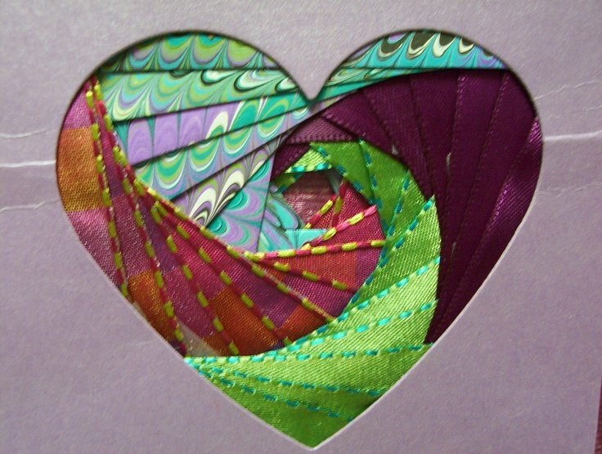
Рис.2 В виде основного материала для создания этого изделия используются ленты [19].
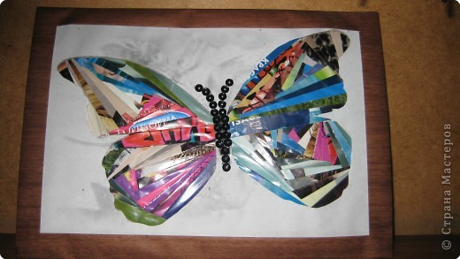
Рис.3 Вырезки из журналов также подойдут для создания объектов труда в технике айрис-фолдинг [17].
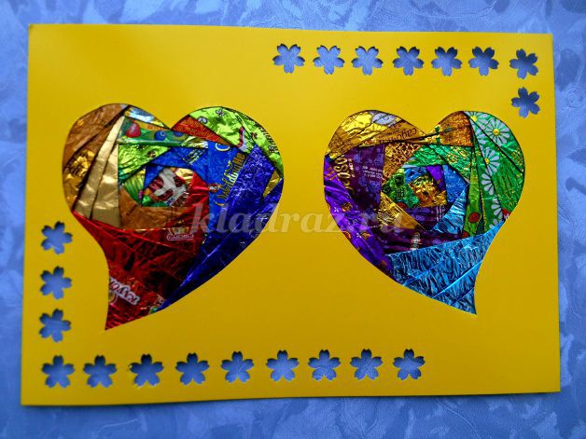
Рис. 4 Открытка из фантиков [18].
Во время занятий айрис-фолдингом у учащихся происходит развитие:
- сенсорных навыков, в процессе знакомства с цветом, формой и величиной предмета;
- памяти, при запоминании последовательности действий;
- внимательности при выполнении операций;
- творческого воображения, во время выбора материала и цвета, а также при декоре готовой работы;
- самостоятельности;
- аккуратности;
- мелкой моторики рук, в процессе складывания полосок;
- глазомера;
- точности, при приклеивании полосок на изнаночную сторону изделия и отклеивания шаблона по завершения работы.
Кроме этого, при изготовлении изделий в данной технике задействованы обе руки, что позволяет развивать оба полушария, то есть логического и творческого мышления учащихся.
Для создания открытки или другого изделия в технике айрис-фолдинг понадобится следующие материалы и инструменты:
- шаблон, который можно взять из Интернета или создать самому;
- плотная бумага или картон, для основной части открытки;
- цветная бумага или другой материал, который можно согнуть пополам (листья, ленты, фантики, ткань и т.д.);
- простой карандаш и линейка, для создания шаблона или для того, чтобы добавить дополнительные элементы в готовый шаблон;
- клей карандаш или клей ПВА и кисточка;
- ножницы;
- скотч;
- декор, чтобы украсить готовое изделие (бусинки, бантики, цветочки и т.д.).
Техника айрис-фолдинг предполагает следующий алгоритм работы:
- Распечатать готовый шаблон или создать его самостоятельно.
- Из цветной бумаги или другого материала (для внутренней части открытки) нарезаем полоски и складываем их пополам. Выкладываться они будут сгибом к центру открытки, для того чтобы получился объем.
- На плотном картоне, необходимо обвести шаблон, приложив его к центру. Далее его нужно вырезать из середины, не затронув края.
- В вырезанную часть плотного картона приклеиваем, сложенные пополам полоски, поочередно, следуя нумерации. Можно чередовать цвета или в разброс – проявлять фантазию. Перед тем как приклеивать, лучше разложить полоски и посмотреть, как они будут лучше смотреться.
- Чтобы зафиксировать полоски на изнаночной стороне картона, нужно промазать края полосок и приклеить их на картон или закрепить их скотчем. Важно, не наносить клей на ту область, которая будет видна на лицевой части изделия.
- После заполнения полосками центральной части, можно приклеить на изнаночную сторону лист бумаги. Для того чтобы закрыть ее.
- По желанию, на лицевую сторону картона, добавить декор или надпись.
Таким образом, освоение учащимися техники рукоделия айрис-фолдинг позволяет решить комплекс образовательных, развивающих и воспитательных задач: углубление знаний, умений и навыков, полученных на занятиях по технологии; развитие творческого мышления в процессе проектной деятельности по изготовлению изделий; воспитание эстетического вкуса, индивидуальной и коллективной ответственности за результаты труда, ориентации на успех и достижения.

1.3. Анализ существующих дополнительных образовательных программ по айрис-фолдингу

В настоящее время в учреждениях дополнительного образования детей и в отделениях дополнительного образования общеобразовательных школ реализуется большое количество дополнительных общеобразовательных общеразвивающих программ художественной направленности по разным видам декоративно-прикладного творчества, в том числе и по айрис-фолдингу. Существуют подобные программы и для взрослых [14].
Перед тем как начать проектировать собственную дополнительную общеобразовательную общеразвивающую программу по айрис-фолдингу было предпринято решение следующей задачи ВКР – анализ существующих дополнительных образовательных программ. В качестве параметров анализа были выбраны следующие: возраст обучающихся, сроки реализации, цель и основные задачи, основное содержание, объекты труда обучающихся, основные методы реализации и оценки достижений обучающихся (Таблица 1).
Рассмотренные в параграфе примеры программ показывают, что технике айрис-фолдинг можно обучать детей разного возраста, в частности, от 6 до 12 лет. Программы для детей более младшего возраста рассчитаны, в основном, на один год обучения. Для более старших школьников может быть предложена программа на 2 года обучения, либо комплексная программа, в которой изучение айрис-фолдинга выступает одним из модулей.
В качестве основной цели всех из рассмотренных программ так или и иначе выступает обогащение практического опыта художественно-творческой деятельности и декоративно-прикладного творчества ребенка через использование оригинальной техники айрис-фолдинг.

Таблица 1
Сравнительный анализ существующих дополнительных образовательных программ
по обучению технике рукоделия айрис-фолдинг
№п/п | Название программы/  возраст обучающихся/  сроки реализации | Цель/основные задачи | Основное содержание | Объекты труда обучающихся | Основные методы реализации и оценки достижений обучающихся
1. | Дополнительная общеобразовательная  общеразвивающая программа  художественной направленности  «Айрис-фолдинг, оригами, аппликация» [8]  Возраст обучающихся: 7-12 лет  Срок реализации: 2 года | Цель программы: всестороннее развитие и воспитание личности обучающегося, способного к творческому самовыражению через овладение декоративно-прикладным творчеством.  Задачи программы:  Обучающие:  обеспечение усвоения новой терминологии; обучение работе с материалом разных видов и основным приемам работы в предлагаемых техниках декоративно-прикладного творчества;  Развивающие:  развитие познавательных способностей воспитанников; развитие мышления, умение анализировать, обобщать, логически мыслить; способствовать развитию новых идей в области декоративно-прикладного творчества;  Воспитательные: воспитание позитивного отношения к труду, чувства гордости за выполненную работу, аккуратности и точности в работе;  самостоятельности, инициативы, предприимчивости, ответственности. | 1-й год обучения  Тема 1. «Вводное занятие. История возникновения техники айрис-фолдинг. Материалы и инструменты для работы».  Тема 2. Показ творческих работ. Основные правила работы по схеме.  Круг, треугольник – работа по схеме.  Тема 3. «Сердце» в технике айрис-фолдинг.  Тема 4. Открытки на 23 февраля в технике айрис-фолдинг.  Тема 5. Открытки на 8 марта в технике айрис-фолдинг.  Тема 6. «Голубь Мира!» в технике айрис-фолдинг.  Тема 7. «Курица с цыплятами» в технике айрис-фолдинг.  Тема 8. Открытки на 1, 9 мая в технике айрис- фолдинг  Тема 9. «Любимая кошечка» в технике айрис-фолдинг. Итоговая работа.  2-й год обучения  Тема 1. Вводное занятие. Показ новых работ в технике айрис-фолдинг. Правила составления схемы. Инструктаж по технике безопасности.  Тема 2. Схемы для вазы под цветы в технике айрис-фолдинг.  Тема 3. «Изготовление различных изделий в технике айрис-фолдинг».  Тема 4. «Девушка-весна» в технике айрис-фолдинг с использованием цветной ленты, кружева.  Тема 5. «Космические дали» в технике айрис-фолдинг.  Тема 6. «Майские праздники» поздравительные открытки в технике айрис- фолдинг.  Тема 7. «Летняя пора» в технике айрис-фолдинг. Итоговая работа. | Круг, треугольник, сердце, Открытки на 23 февраля,  Открытки на 8 марта, Голубь Мира, Курица с цыплятами, Открытки на 1, 9 мая, Любимая кошечка, Ваза с цветами, Девушка-весна, Космические дали, Майские праздники, Летняя пора. | Критерии и способы определения результативности  Педагогическое наблюдение; активность обучающихся на занятиях; участие в мероприятиях (фестивалях, мастер-классах, выставках, конкурсах, онлайн-выставках на сайте, в социальной сети «В контакте» или с использованием мессенджеров Viber, участие в онлайн и дистанционных конкурсах).  Формы подведения итогов реализации дополнительной  образовательной программы  - собеседования с обучающимися по окончании каждой главной темы, и в конце учебного года;  - участие в выставках творческих работ, мастер-классах, в городских, областных, всероссийских, международных, онлайн и дистанционных конкурсах.  Документальные формы подведения итогов реализации программы отражают достижения каждого обучающегося, к ним относится портфолио обучающихся.  Критерии оценки знаний, умений и навыков при освоении программы  В течение года используются следующие методы диагностики: собеседование, наблюдение, анкетирование, выполнение отдельных творческих заданий, участие в конкурсах.  По завершению каждого модуля оценивание знаний проводится посредством выполнения дифференцированных практических заданий различных уровней сложности, педагогического наблюдения, участия в мероприятиях (конкурсах), активности обучающихся на занятиях.  Применяется 3-х балльная система оценки знаний, умений и навыков обучающихся (выделяется три уровня: ниже среднего, среднего, выше среднего).
2. | Программа  кружка «Радужные полоски»  (аппликация в технике айрис-фолдинг) [24]  Возраст обучающихся: 6-7 лет  Срок реализации: 1 год | Цель программы: творческое развитие личности через освоение техники айрис-фолдинг.  Задачи:  1. Отрабатывать навыки работы в технике айрис- фолдинг.  2. Совершенствовать умение работы с ножницами, бумагой, лентами и липкой лентой (скотч).  3. Развивать воображение, творческую фантазию, кругозор, художественный вкус детей.  4. Развивать мелкую моторику рук и глазомер  5. Воспитывать трудолюбие, усидчивость, терпение, аккуратность, чувство взаимопомощи и товарищества. | Тема 1. Беседа по охране труда. Просмотр презентации. Знакомство с техникой айрис-фолдинг.  Тема 2. «Кленовые листочки». «Листопад».  Тема 3. «Овощи» «Тыква».  Тема 4. Фрукты. «Яблоко». «Груша».  Тема 5.  Коллективная работа «Дары осени».  Тема 6. «Дикие животные». «Заяц». Закрепить понятие «Дикие животные».  Тема 7. «Пингвины»  Закрепить знания детей о Северной земле – Антарктида. Создание открытки.  Тема 8. «Слон». Закрепить знания детей о самом жарком континенте – Африка. Создание открытки из ленточек.  Тема 9. «Домашние животные». Закрепить знания детей о домашних животных. Создание открытки.  Тема 10. «День матери».  «Сердце». Создание открытки.  Тема 11. «Земля – наш общий дом» Закрепить знания детей о том, что Земля – наш общий дом. Создание сувениров  Тема 12. «Глобус». Закрепить знания детей о модели земли – глобус.  Создание открытки.  Тема 13. «Ёлочка». Закрепить знания детей о зиме. Создание открытки.  Тема 13. «Новогодние игрушки». Создание сувенира.  Тема 14. «Здравствуй, Дедушка Мороз». Рассматривание иллюстраций. Создание открытки «Рождество».  Тема 15. «Ангелочек». Создание открытки  Тема 16. «Снеговик». Создание открытки.  Тема 17. «Домик»  Закрепить знания детей о Новосибирске. Создание открытки.  Тема 18. «Танк». «Самолет». «Корабль». Закрепить знания детей о Российской армии. Создание открытки.  Тема 19. «День Защитников Отечества». Закрепить знания детей о празднике День Защитников Отечества. Создание открытки «Подарок для папы».  Тема 20. «Мамин день». «Ваза». Создание открытки «Подарок для мамы»  Тема 21. «Весна идёт - весне дорогу!». «Тюльпан- улыбка весны». Закрепить знания детей о весне. Создание открытки. Коллективная работа «Весенний парк».  Тема 21. «Подснежник». Закрепить знания детей о весне. Создание открытки.  Тема 22. «Космос». «Ракета». Расширять знания детей о космосе, космонавтике. Создание открытки. «Космонавт». Коллективная работа «Космос».  Тема 23. «Машинка».  Закрепить знания детей о значении транспорта в жизни человека.  Создание открытки.  Тема 24. «Светофор». Закрепить знания детей о безопасном поведении на дорогах.  Создание открытки из полосок бумаги.  Тема 25. Голубь - птица мира! Закрепить знания детей о празднике 1мая. Создание открытки.  Тема 26. День Победы  «Звезда». Закрепить знания детей о празднике «День Победы». Создание открытки.  Тема 27. «Цветы небывалой красоты». Закрепить знания детей о многообразии цветов. Коллективная работа «Наша клумба».  Тема 28. «Скоро лето». Коллективная работа «Цветочная фантазия» | «Кленовые листочки»  «Листопад»  Коллективная работа «Осенний листопад»,  «Овощи», «Тыква»,  «Яблоко», «Груша»,  «Дары осени», «Дикие животные, «Заяц»,  «Пингвины», «Слон»,  «Домашние животные»,  «День матери», «Сердце»,  «Глобус», «Ёлочка»,  «Новогодние игрушки»,  «Здравствуй, Дедушка Мороз», «Ангелочек»,  «Снеговик», «Домик»,  «Танк», «Самолет»,  «Корабль», «День Защитников Отечества»,  «Мамин день», «Ваза»,  Коллективная работа «Весенний парк»,  Коллективная работа «Космос», «Звезда»,  Коллективная работа «Наша клумба», Коллективная работа «Цветочная фантазия». | Предусмотрены итоговые задания, которые проводятся в виде викторин, соревнований, выставок, конкурсов различного уровня, коллективных проектов и помогают педагогу проанализировать результаты деятельности.  Диагностика в виде работы (2 раза в год) в начале года и в конце.
3. | Программа Изостудии "Радуга красок" (айрис-фолдинг) [23]  Возраст обучающихся: 8-12 лет  Срок реализации: 2 года | Цель программы: обогатить практический опыт художественно-творческой деятельности ребенка использованием нетрадиционной художественной техники айрис-фолдинг.  Основные задачи программы:  Обучающие:  1. Закрепление и расширение знаний, полученных на уроках ИЗО и трудового обучения, о художественных возможностях использования бумаги;  2. Обучение разнообразным технологическим приемам работы в художественной технике айрис-фолдинг;  3. Обучение способам самостоятельной окраски и декорирования бумаги, используемой при выполнении творческих работ;  4. Формирование опыта самостоятельного решения художественно-творческих задач с использованием нетрадиционной художественной техники айрис-фолдинг;  5. Формирование опыта обоснованного использования различных художественных техник при выполнении творческих работ.  Развивающие:  1. Развитие способности к анализу, гибкости и мобильности в поисках собственных решений;  2. Формирование устойчивого желания к дальнейшему совершенствованию навыков художественно-творческой деятельности;  3. Развитие самостоятельности суждений, эстетической взыскательности. Воспитательные:  1. Формирование личностных качеств: трудолюбие, аккуратность, самостоятельность;  2. Формирование адекватной самооценки. Развитие чувства собственного достоинства, самоуважения, уверенности в себе;  3. Воспитание любви к Родине, родной природе, народным традициям;  4. Формирование навыков общественного поведения. Развитие коммуникативных навыков, культуры общения со сверстниками;  5. Формирование потребности вносить красоту в окружающую среду | I год обучения:  Тема 1 Введение в учебный курс  Тема 2 Технологические основы художественной техники айрис-фолдинг  Тема 3 Закрепление навыков работы по готовому айрис-шаблону.  Тема 4 Самостоятельная разработка айрис-шаблона в заданном контуре  Тема 5 Создание сюжетно-тематических композиций на заданную тему  Тема 6 Создание сюжетно-тематических композиций на свободную тему  Тема 7 Отчетная выставка. Итоговая диагностика практических навыков работы в художественной технике айрис-фолдинг  2-й год обучения  Тема 1 Введение в учебный курс. Входная диагностика практических навыков работы в художественной технике айрис-фолдинг  Тема 2 Закрепление навыков работы, полученных в ходе 1-го года обучения. Самостоятельная разработка айрис-шаблонов в заданном контуре  Тема 3 Обучение приемам окраски бумаги и ее декоративной обработки.  Тема 4 Технология художественной техники айрис-фолдинг. Знакомство с усложненными технологическими приемами.  Тема 5 Создание сюжетно-тематических композиций на заданную тему  Тема 6 Создание сюжетно-тематических композиций на свободную тему.  Тема 7 Отчетная выставка. Итоговая диагностика практических навыков работы в художественной технике айрис-фолдинг | «Тельняшка – моряцкая рубашка», «Тачка с цветами», «Подарок», «Японский веер», «Осенние листья», «Ящерица», «Корзинка с цветами», «Хамелеон», «Месяц», «Кленовый лист», «Конверт», «Мороженное», «Новогодняя елочка», «Варежки», «Снеговик», «Елочная игрушка», «Елочка», «Букашки из бумажки», «Обитатели глубин», Открытки ко Дню учителя, Дню Святого Валентина, Дню Матери, Дню Защитника Отечества, 8 Марта, Пасхи, Майским праздникам,  Коллективная работа  «Крутобокие подружки», «Филимоновские чудеса»,  Коллективная работа «Миллион лет до нашей эры», Коллективная работа «Друг человека»,  Коллективная работа «Здравствуйте, птицы!» | Устный контроль; практический контроль; дидактические тесты; наблюдение. Педагогический контроль знаний, умений и навыков воспитанников осуществляется в несколько этапов и предусматривает текущий, промежуточный и итоговый контроль.  Текущий контроль (наблюдения педагога в ходе занятий):  • оценка качества усвоения содержания какой-либо темы или раздела образовательной программы;  • незамедлительное внесение в образовательный процесс корректив, исходя из результата оценки.  Промежуточный контроль (проверяется уровень освоения детьми программы за полугодие):  • фронтальная и индивидуальная беседа;  • проверка уровня усвоения знаний с использованием карточек – заданий по темам изученного курса;  • выполнение дифференцированных практических заданий различных уровней сложности, направленных на проверку практических умений и навыков.  Итоговый контроль (определяется уровень освоения программы за весь учебный год и по окончании курса обучения):  • выполнение комплексного задания, включающего изготовление элементов декоративной композиции по предложенному айрис-шаблону, переработанному айрис-шаблону, самостоятельно разработанному айрис-шаблону с использованием различных материалов и технологических приёмов;  • участие в выставках и конкурсах декоративно-прикладного творчества разного уровня.  Ожидаемые результаты фиксируются через: выполнение самостоятельной практической работы; отчетную выставку работ воспитанников объединения; результативность участия детей в выставках и конкурсах различного уровня.  Также формой фиксации и оценки достижений учащихся является электронное портфолио обучающегося.
4. | Мастер-класс для родителей  «Айрис-фолдинг – занимательная  техника для детей и взрослых» [14] | Цель занятия:  познакомить родителей с нетрадиционной техникой аппликации айрис-фолдинг, научить создавать изделия (открытки), используя данную технологию, активизировать творческие умения родителей, повысить их компетентность в вопросах художественно-эстетического развития детей.  Задачи:  1. Использовать творческое воображение и индивидуальные способности участников мастер-класса при организации продуктивной деятельности.  2. Развивать навыки и умения работы с бумагой.  3. Помочь родителям освоить нетрадиционную технику аппликации и создать с ее помощью пасхальную открытку.  4. Дать советы по применению техники «айрис-фолдинг» при обучении детей. | Постановка целей и задач.  Содержание мастер-класса, план действий.  Выставка выполненных работ. | Изготовление открытки «Пасхальное яйцо» в технике айрис-фолдинг | Оценивание результатов:  - создание пасхальной открытки с помощью айрис-схемы;  - применение родителями техники айрис-фолдинг дома при изготовлении праздничных открыток с детьми

Во всех проанализированных программах реализуется комплекс образовательных, развивающих и воспитательных задач.
Образовательные задачи, в основном, связаны с обучением детей и подростков разнообразным технологическим приемам работы в художественной технике айрис-фолдинг при изготовлении различных изделий декоративно-прикладного творчества.
Развивающие задачи ориентированы, в основном, на развитие у обучающихся мелкой моторики рук, глазомера, воображения, творческого мышления и фантазии, культурного и художественного кругозор, эстетического вкуса.
Воспитательные задачи связаны с воспитанием у детей и подростков позитивного отношения к труду, чувства гордости за выполненную работу, аккуратности и точности в работе, самостоятельности, инициативы, предприимчивости, ответственности, потребности вносить красоту в окружающую среду.
Структура и содержание рассмотренных программ имеет как общие моменты, так и отличительные черты. Так в программах [8] и [24] фактически содержание представлено перечнем изготовляемых постепенно усложняющихся изделий в технике айрис-фолдинг.
Интерес вызвала программа [23], особенностью содержания которой является создание обучающимися сюжетно-тематических композиций сначала на заданную, а затем на свободную тему, выполненных с использованием художественной техники айрис-фолдинг в сочетании с другими художественными техниками.
Удивляет представленное в рассмотренных программах изобилие тематик и объектов труда (изделий), выполняемых обучающимися в технике айрис-фолдинг (от природы до традиционных праздников; от открыток до панно и крупных арт-объектов).
Важнейшим аспектом анализа реализуемых дополнительных образовательных программ по айрис-фолдингу явился анализ основных методов реализации программ и оценки достижений обучающихся. Представлено сочетание традиционных методов (упражнения, практические работы, демонстрации и пр.) и инновационных методов, в том числе с использованием информационных технологий (электронный портфолио, онлайн-выставки на сайтах, в социальной сети «В контакте» или с использованием мессенджеров Viber, участие в онлайн и дистанционных конкурсах и др.). Ведущими методами реализации программ являются проектная деятельность, индивидуальное и коллективное выполнение творческих работ, активные и интерактивные методы.
Для мониторинга результативности реализации программ используются методы диагностики: собеседование, наблюдение, анкетирование, анализ творческих работ, участие в конкурсах и выставках, тестирование, выполнение дифференцированных практических заданий различных уровней сложности, направленных на проверку практических умений и навыков и др.
Таким образом, проведенный анализ позволяет сделать вывод о том, что при проектировании авторской дополнительной общеобразовательной общеразвивающей программы по айрис-фолдингу следует учесть следующее:
- по целям и задачам, а также по методам реализации и оценке достижений обучающихся программа должна учитывать существующие в педагогической практике тенденции, но в большей мере направлена на формирование у обучающихся адекватной самооценки, самоуважения, уверенности в себе, ориентации на достижения и успех;
- по содержанию программа должна создавать условия для овладения обучающимися опытом создания различных объектов труда (изделий) в технике айрис-фолдинг с использованием различных приемов и материалов.

Выводы по главе

В главе представлены материалы по решению следующих задач:
- Проанализированы возможности дополнительного технологического образования для развития у учащихся ориентации на успех.
Освоение дополнительных общеобразовательных общеразвивающих программ технологической направленности позволяет учащимся развиваться в направлениях отличных от школьной программы по технологии или более углубленно ее изучить, добиваясь реальных успехов и повышая свою самооценку. Это способствует формированию и развитию у учащихся ориентации на успех.
- Выявлены особенности техники рукоделия айрис-фолдинг и ее педагогические возможности.
Освоение учащимися техники рукоделия айрис-фолдинг позволяет решить комплекс образовательных, развивающих и воспитательных задач: углубление знаний, умений и навыков, полученных на занятиях по технологии; развитие творческого мышления в процессе проектной деятельности по изготовлению изделий; воспитание эстетического вкуса, индивидуальной и коллективной ответственности за результаты труда, ориентации на успех и достижения.
- Осуществлен анализ существующих дополнительных образовательных программ по айрис-фолдингу.
При проектировании авторской дополнительной общеобразовательной общеразвивающей программы по айрис-фолдингу следует учесть следующий педагогический опыт:
- по целям и задачам, а также по методам реализации и оценке достижений обучающихся программа должна учитывать существующие в педагогической практике тенденции, но в большей мере направлена на формирование у обучающихся адекватной самооценки, самоуважения, уверенности в себе, ориентации на достижения и успех;
- по содержанию программа должна создавать условия для овладения обучающимися опытом создания различных объектов труда (изделий) в технике айрис-фолдинг с использованием различных приемов и материалов.

ГЛАВА 2. МЕТОДИЧЕСКОЕ ОБЕСПЕЧЕНИЕ ДОПОЛНИТЕЛЬНОЙ ОБЩЕОБРАЗОВАТЕЛЬНОЙ ОБЩЕРАЗВИВАЮЩЕЙ ПРОГРАММЫ «РАДУГА В ГЛАЗАХ» ДЛЯ ОТДЕЛЕНИЯ ДОПОЛНИТЕЛЬНОГО ОБРАЗОВАНИЯ ОБЩЕОБРАЗОВАТЕЛЬНОЙ ШКОЛЫ

2.1 Пояснительная записка к дополнительной общеобразовательной общеразвивающей программе «Радуга в глазах»

Во все времена женщины-хозяйки старились создать уют в доме, украсить жилище, одежду, утварь, предметы быта – с древности развивались различные виды рукоделия (ткачество, вышивка, вязание, ковроткачество, кружевоплетение, бисероплетение и другие). Гораздо позднее появились виды рукоделия для создания различных подарков, сувениров и других «красивых вещичек», в том числе поздравительных открыток, панно, постеров, объемных картин и других.
Техника рукоделия айрис-фолдинг зародился в середине прошлого столетия в Голландии. Голландские рукодельницы стали изготавливать изделия, похожие на диафрагму фотоаппаратов, которые появились в это время. А название техники рукоделия пошло от ассоциации с радужной оболочкой глаза.
Особенность данной техники рукоделия состоит в том, что она не требует специальных знаний, умений, навыков и каких-либо выдающихся талантов, а также то, что все материалы (цветная бумага, картон, тканевые ленты и пр.) и инструменты (ножницы) в легком доступе, и не требуют больших финансовых затрат. Для выполнения работы необходимо лишь воспользоваться знаниями и умениями, полученными на уроках технологии, приложить немного усилий и проявить терпение. В итоге любой ребенок может достаточно быстро создать красивые оригинальные изделия и гордиться собой и достигнутыми результатами. Этит результаты можно увидеть уже по окончании занятия. При желании работу можно усложнить или облегчить, в зависимости от индивидуальных особенностей ребенка. Для этого подобрать или создать самому шаблон с определенным количеством элементов, чем их больше, тем сложнее работа.
Актуальность программы
Дополнительная общеобразовательная общеразвивающая программа «Айрис-фолдинг» имеет художественную направленность. Техника рукоделия айрис-фолдинг является одним из современных видов декоративно-прикладного творчества. Уровень освоения - базовый.
Овладение учащимися рукоделием в технике айрис-фолдинг позволяет им создавать простые и в тоже время высоко художественные изделия.
Данный вид рукоделия позволяет учащимся развиваться в направлениях отличных от школьной программы по технологии или более углубленно ее изучить, добиваясь реальных успехов в творческой деятельности и повышая свою самооценку.
Отличительные особенности программы
По целям и задачам, методам реализации и оценке достижений обучающихся программа учитывает существующие в педагогической практике тенденции, но в большей мере направлена на формирование и развитие у учащихся адекватной самооценки, самоуважения, уверенности в себе, ориентации на достижения и успех. Предусмотрены разнообразные формы презентации достижений учащихся: периодические выставки, открытые занятия, участие родителей учащихся в мероприятиях, создание учащимися электронного портфолио, публикации работ в группе ВКонтакте, итоговая выставка работ учащихся.
По содержанию программа создает условия для овладения учащимися опытом создания различных объектов труда (изделий) в технике рукоделия айрис-фолдинг с использованием различных приемов и материалов.
Педагогическая целесообразность программы
К сожалению, у определенной части детей и подростков существует ориентация на избегание неудач. Это имеет негативные психологические, педагогические и социальные последствия, которые могут проявиться в жизнедеятельности человека в будущем. Для жизни и будущей эффективной профессиональной деятельности учащиеся должны не только овладеть разнообразными компетенциями, но также значимо сформированность у них ориентации на успех и достижения.
При ориентации на успех учащиеся стремятся проявить максимум способностей и умений; выбирают цели деятельности, как правило, выше среднего уровня сложности; настойчивы, упорны, самостоятельны, реалистичны в оценке своих возможностей; стремятся получить объективную оценку своей деятельности, адекватно реагируют на критику.
Особенности рукоделия в технике айрис-фолдинг позволяют учащимся проявить фантазию, окунуться в творческий процесс и неоднократно пережить ситуацию успеха при создании достаточно простых и в тоже время высоко художественных изделий, заслужить положительную оценку своего труда окружающими, сверстниками и родителями.
Цель и задачи программы
Цель программы – создание условий для формирования у учащихся ориентации на успех и достижения, самореализации в творческой деятельности при овладении рукоделием в технике айрис-фолдинг.
Задачи программы:
Образовательные:
- ознакомить учащихся с историей возникновения рукоделия в технике айрис-фолдинг;
- углубить знания, умения и навыки учащихся, полученных на занятиях по технологии (работа с бумагой, картоном, тканью, природными материалами, измерительными инструментами, ножницами, клеем);
- ознакомить учащихся с техникой безопасности, алгоритмом и приемами выполнения изделий в технике рукоделия айрис-фолдинг;
- обучить решению творческих задач в процессе изготовления изделий (выбор шаблона, цвета, сочетания цветов, композиции различного количества элементов, декора).
Воспитательные:
- воспитание общей культуры учащихся;
- воспитание целеустремленности, трудолюбия, аккуратности;
- воспитание ответственности и умения планировать свою деятельность;
- формирование навыков коммуникативной культуры и умения работать в коллективе.
Развивающие:
- развитие эстетического вкуса учащихся;
- развитие ориентации учащихся на успех и достижения;
- выявлять и развить индивидуальные творческие способности учащихся (глазомер, воображение, фантазия, образное, пространственное и логическое мышление);
- развивать творческое мышление учащихся в процессе проектной деятельности по изготовлению изделий в технике айрис-фолдинг.

Целевая аудитория и возраст детей. Сроки реализации.
Программа предназначена для учащихся 5-9-х классов основной общеобразовательной школы (10-14 лет). Срок реализации – 1 год.
Формы обучения. Формы организации деятельности. Режим занятий.
Предусмотрена очная или дистанционная форма (с использование современных технологий) реализации программы. Занятия проводятся в разновозрастных группах. Принимаются все желающие. Количество обучающихся – 15 человек.
Форма организации деятельности на занятии: фронтальная (работа со всеми учащимися), групповая (в малых группах) и индивидуальная (выполнения индивидуальных работ).
Формы презентации достижений учащихся: периодические выставки, открытые занятия, участие родителей учащихся в мероприятиях, создание учащимися электронного портфолио, публикации работ в группе ВКонтакте, итоговая выставка работ учащихся.
Режим занятий: 1 занятие по 2 часа (45 + 45 минут, перерыв – 10 минут) в неделю.
Ожидаемые результаты и способы определения их результативности
Личностные
У учащихся будут развиты:
- личностные качества: целеустремленность, трудолюбие, аккуратность, ответственность;
- ориентация на успех и достижения;
- навыки коммуникативной культуры и умение работать в коллективе.
Метапредметные
У учащихся будут развиты:
- глазомер, воображение, фантазия, образное, пространственное и логическое мышление;
- умение планировать свою деятельность;
- творческое мышление в процессе осуществления проектной деятельности.
Предметные
Учащиеся будут знать:
- историю возникновения рукоделия в технике айрис-фолдинга;
- технику безопасности, алгоритм и приемы выполнения изделий в технике рукоделия айрис-фолдинг;
- особенности использования и сочетания различных материалов при создании изделий в технике рукоделия айрис-фолдинг;
- оптимальное сочетание цветов, построение композиции при создании изделий в технике рукоделия айрис-фолдинг;
Учащиеся будут уметь:
- использовать и сочетать различные материалы при создании изделий в технике рукоделия айрис-фолдинг;
- сочетать различные цвета, строить композиции при создании изделий в технике рукоделия айрис-фолдинг;
- проектировать и создавать оригинальные изделия в технике рукоделия айрис-фолдинг;
- презентовать свои работы.
Способы определения результативности достижения учащимися результатов обучения по программе:
- устный опрос учащихся по пройденному теоретического материалу (беседа);
- наблюдение за соблюдением учащимися правил техники безопасности, выполнением отдельных операций и порядка выполнения изделия, коммуникацией и взаимодействием учащихся в процессе работы над изделиями;
- анализ отношения учащихся к процессу выполнения работы (изделия);
- анализ и оценка творческих работ учащихся (изделий);
- оценка электронного портфолио учащихся;
- оценка презентации учащимися своих творческих работ (изделий).
Полный текст дополнительной общеобразовательной общеразвивающей программе «Айрис-фолдинг» представлен в Приложении 1.

2.2. Апробация дополнительной общеобразовательной общеразвивающей программы «Радуга в глазах»

Частичная апробация разработанной дополнительной общеобразовательной общеразвивающей программы «Радуга в глазах» была проведена в ходе производственной педагогической практики в Государственном бюджетном общеобразовательном учреждении средняя общеобразовательная школа №5 Василеостровского района Санкт-Петербурга.
Апробация включала проведение микроисследования и проведение занятия с учащимися по ознакомлению с разработанной дополнительной общеобразовательной общеразвивающей программой.
Участники исследования: 24 чел. учащихся-девочек двух 6-х классов.
Цель исследования: Определить отношение учащихся к занятиям рукоделием и актуальность (востребованность) разработанной дополнительной общеобразовательной общеразвивающей программы «Радуга в глазах».
Задачи исследования:
Выявить у учащихся:
- имеющийся опыт занятий рукоделием;
- наличие (отсутствие) интереса к занятиям рукоделием;
- причину занятия (не занятия) рукоделием, в том числе ориентации на успех;
- желание изучить технологию айрис-фолдинга;
- предпочтение цвета в творчестве (аналог теста Люшера), ориентации на успех.
Методика исследования: анкетирование.
Учащимся была предложена для заполнения анкета.

Анкета

Уважаемые учащиеся, ответьте, пожалуйста, на предложенные вопросы
1. Занимались ли вы когда-нибудь рукоделием?
Если ДА, то каким (напишите)_______________________
Почему (выберите ответ):
- предложили
- интересно
- нравится видеть результат своей работы
Если НЕТ, то почему (выберите ответ):
- не предлагали
- нет желания (не интересно)
- думаю, что это сложно
2. Знаете ли вы такой вид рукоделия как Айрис-фолдинг?
ДА……………. НЕТ
3. Есть ли у вас изделия, сделанные в этой технике?
НЕТ
ДА (какие?) ____________________
______________________________
4. Хотели бы узнать об Айрис-фолдинге подробнее?
ДА……………. НЕТ
5. Хотели бы научиться этому виду рукоделия?
ДА……………. НЕТ
6. Какие цвета вы предпочитаете использовать в своем творчестве?
_______________________________
В результате обработки полученных данных исследования получены следующие результаты:
- Учащиеся оказались творческими детьми – 16 чел. (66%) имеют опыт занятия различными видами рукоделия (шитье, плетение, бисер, вязание). При этом лишь 2 чел. (8% опрошенных) слышали об айрис-фолдинг, но никогда не выполняли изделия в данной технике.
- После того, как учащимся были продемонстрированы изделия в технике айрис-фолдинг, 20 чел. (83%) пожелали узнать об айрис-фолдинге подробнее, а 11 чел. (46%) хотели бы научиться данной технике рукоделия.
- Ответы учащихся на вопрос о предпочитаемых цветах (фрагмент теста Люшера) показали, что 14 чел. (58% опрошенных) выбрали синий (голубой), зеленый, красный (оранжевый), что условно можно характеризовать как наличие у них ориентации на успех; соответственно – у 42% опрошенных условно можно определить наличие ориентации на избегание неудач.
В ходе производственной педагогической практики для учащихся-девочек 6 класса, изъявивших желание ознакомиться с техникой рукоделия айрис-фолдинг, было проведено дополнительное занятие на тему «Техника рукоделия айрис-фолдинг. Создание открытки в технике айрис-фолдинг».
В процессе занятия были поставлены и последовательно решены задачи, предполагающие достижение конкретных результатов: предметных, метапредметных, личностных. Выбран комбинированный тип занятия. Формы проведения занятия: фронтальная, групповая, индивидуальная.
На занятии реализовывались межпредметные связи с ИЗО (представления сочетании цветов и композиции), история (развитие техники в Голландии), технология (работа с бумагой, ТБ при работе с ножницами, клеем, скотчем, картоном). В качестве дидактических средств использовались: рабочая тетрадь, технологическая карта, презентация по теме занятия, критерии оценки работ учащихся. В ходе занятия учащимся было рассказано об истории возникновения техники рукоделия айрис-фолдинг, о сущности техники, используемых материалах и инструментах, показаны образцы готовых изделий, продемонстрированы основные приемы техники. После инструктажа по технике безопасности и изучения технологической карты была организована практическая работа по изготовлению открытки в технике айрис-фолдинг.
Подробнее материалы занятия представлены в технологической карте (Таблица 2).

Таблица 2
Технологическая карта занятия
Тема занятия | Техника рукоделия айрис-фолдинг. Создание открытки в технике айрис-фолдинг. |  |  |  | Класс: 6 |  | Количество учеников: 11 |  |  |  |  |  | Тип занятия: комбинированный |  |  | Количество часов: 2
Цель |  |  | - Ознакомиться с техникой рукоделия айрис-фолдинг  - Создать открытку в технике айрис-фолдинг.
Задачи |  |  | Предметные:  - Формирование представления о технике рукоделия айрис-фолдинг (П1);  - Формирование умений пользоваться ножницами, клеем и скотчем (П2);  - Развитие пространственного мышления и вкуса (П3);  Метапредметные:  - Формирование у обучающихся способов деятельности, применимых как в рамках образовательного процесса, так и в реальных жизненных ситуациях (М1);  - Регулятивные:  - Формирование последовательности промежуточных задач с учетом конечного результата; составление плана и последовательности действий (М2);  - Познавательные:  - Выбор наиболее оптимальных средств и способов решения задач урока (М3);  - Коммуникативные:  - Формирование умения вести учебное сотрудничество на уроке с учителем, одноклассниками в группе и коллективе (М4);  Личностные:  - Формирование мотивации обучающихся к целенаправленной познавательной деятельности, ценностно-смысловых установок, отражающих личностные позиции в межличностных отношениях (Л1).
Формы проведения |  |  | Фронтальная, групповая, индивидуальная |  |  | Межпредметные связи |  |  |  |  |  | ИЗО (представления сочетании цветов и композиции), история (развитие техники в Голландии), технология (работа с бумагой, ТБ при работе с ножницами, клеем, скотчем, картоном)
Материально-техническое обеспечение |  |  | Кабинет технологии (парты и стулья по количеству учащихся), ПК, проектор, образцы готовых открыток, подготовленные педагогом, для практической работы на каждого ученика: ножницы, простой карандаш, ластик, маленький скотч, линейка, клей карандаш, эскиз, предоставленный учителем, картон (цветной 1 шт. и белый 1 шт.), цветная бумага 2 шт. |  |  | Дидактические средства |  |  |  |  |  | - Рабочая тетрадь,  - Технологическая карта  - Презентация по теме урока  - Критерии оценки
ЭТАПЫ УРОКА
Деятельность |  |  |  |  | Методы |  |  |  | Дидактические средства |  |  |  |  | Результаты
Учителя |  |  | Учащихся
1 |  |  | 2 |  | 3 |  |  |  | 4 |  |  |  |  | 5
1 этап. Организационный момент (5 мин)
Приветствует учащихся, проверяет присутствующих и их готовность к уроку. |  |  | Приветствие, рассадка за парту по двое. | Словесный метод – монолог |  |  |  |  |  |  |  |  |  | Готовность к восприятию учебной информации
Вступительная беседа: Вопросы к обучающимся: «Знакома ли вам такая техника рукоделия, как айрис-фолдинг? Что вы можете о ней рассказать?» и дальнейшая беседа на заданную тему. Плавный переход к теме урока. |  |  | Участие в беседе, ответы на вопросы учителя, косвенное озвучивание темы урока | Словесный метод – беседа |  |  |  |  |  |  |  |  |  | Готовность перейти на следующий этап учебно-познавательной деятельности
Целеполагание: Учитель, продолжая беседу, объясняет ученикам план урока и результаты, которые будут достигнуты: от теории к практике. «На уроке мы с вами разберём новый для вас вид рукоделия. Познакомимся с историей его происхождения. На практике сделаем открытку в данной технике» |  |  | Участие в беседе | Словесный метод – беседа,  Практический метод – краткий инструктаж о ходе урока |  |  |  |  |  |  |  |  |  | М2  Готовность перейти на следующий этап учебно-познавательной деятельности
2 этап. Актуализация знаний (Повторение) (5 мин)
Беседа с обучающимися, актуализация теоретических знаний, полученных ранее с помощью вопросно-ответной формы. «Кто знает историю происхождения техники рукоделия Айрис-фолдинг?» |  |  | Участие в беседе, ответы на вопросы учителя | Словесный метод – беседа |  |  |  |  |  |  |  |  |  | П1
3 этап. Сообщение нового материала (25 мин)
Беседа с учащимися об истории появления Айрис-фолдинга. Начать презентацию, вывести слайды с историей появления Айрис-фолдинга.  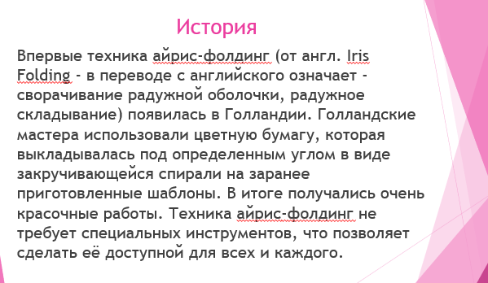  «Впервые техника айрис-фолдинг (от англ. Iris Folding - в переводе с английского означает - сворачивание радужной оболочки, радужное складывание) появилась в Голландии…» |  |  | Усвоение учебной информации посредством активного участия в беседе | Словесный метод: объяснение  Метод наглядности: презентация по теме урока |  |  |  | ПК, проектор (презентация) |  |  |  |  |  | П1  М4
Учитель продолжает рассказ нового материала с использованием презентации:  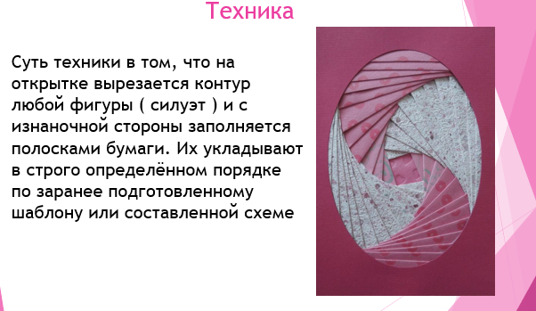  «Суть техники в том, что на открытке вырезается контур любой фигуры (силуэт) и с изнаночной стороны заполняется полосками бумаги…  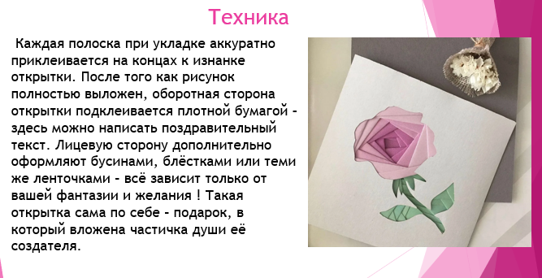 |  |  | Усвоение учебной информации посредством активного участия в беседе, ответов на вопросы учителя | Словесный метод: объяснение  Метод наглядности: презентация по теме урока, использование образцов ткани |  |  |  | ПК, проектор (презентация) |  |  |  |  |  | П1  М4
Организация физкультминутки (3 минуты). Преподаватель озвучивает и показывает упражнения, которые ученики должны повторить:  Исходное положение (далее - и.п.) - сидя на стуле. 1 - 2 - отвести голову назад и плавно наклонить назад, 3 - 4 - голову наклонить вперед, плечи не поднимать. Повторить 4 - 6 раз. Темп медленный.  - И.п. - сидя, руки на поясе. 1 - поворот головы направо, 2 - и.п., 3 - поворот головы налево, 4 - и.п. Повторить 6 - 8 раз. Темп медленный.  - И.п. - стоя или сидя, руки на поясе. 1 - махом левую руку занести через правое плечо, голову повернуть налево. 2 - и.п., 3 - 4 - то же правой рукой. Повторить 4 - 6 раз. Темп медленный.  - И.п. - стойка ноги врозь, руки за голову. 1 - 5 - круговые движения тазом в одну сторону. 4 - 6 - то же в другую сторону. 7 - 8 - руки вниз и расслабленно потрясти кистями. Повторить 4 - 6 раз. Темп средний.  - И.п. – стоя, руки вдоль туловища. 1 – встали на носки, 2-8 – медленно тянемся руками вверх, резко выдыхаем, опускаем руки. Повторить 2-4 раз. Темп медленный. |  |  | Выполнение упражнений. | Здоровьесберегающая технология |  |  |  | Музыкальное сопровождение |  |  |  |  |  | Смена вида деятельности. Отдых.  Создание условий для повышения концентрации внимания у обучающихся.
«Как думаете из каких материалов можно создать изделия в данной технике?» 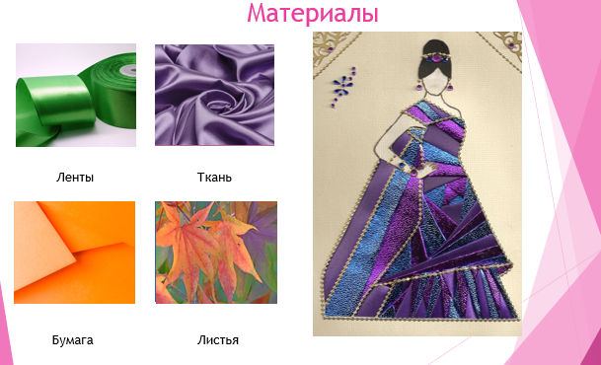 |  |  | Усвоение учебной информации посредством активного участия в беседе и просмотра презентации | Словесный метод: объяснение  Метод наглядности: схемы из презентации |  |  |  | ПК, электронные средства обучения (презентация) |  |  |  |  |  | П1
Получение обратной связи по пройденной теме: «Что осталось непонятным? Что нам лучше повторить?». Подведение промежуточных итогов: «Сегодня мы с вами познакомились с техникой рукоделия айрис-фолдинг». |  |  | Ученики задают вопросы, если остались «пробелы» в пройденной теме. | Словесный метод: повторение |  |  |  | При необходимости: ПК, электронные средства обучения (презентация) |  |  |  |  |  | М4
4 этап. Практическая работа (55 мин)
Вводный инструктаж (10 мин)
Инструктаж об алгоритме проведения практической части занятия: «Сегодня мы будем делать открытку в, изученной на прошлом уроке, технике рукоделия. В конце урока вы получите оценки. Краткий рассказ о критериях оценивания работы. |  |  | Прослушивание инструктажа | Словесный метод – инструктаж |  |  |  |  |  | Технологическая карта |  |  |  | Л1
Повторение правил техники безопасности с ножницами и клеем. Инструктаж об алгоритме проведения практической части занятия: «На слайде продублирована технологическая карта с последовательностью выполнения изделия…»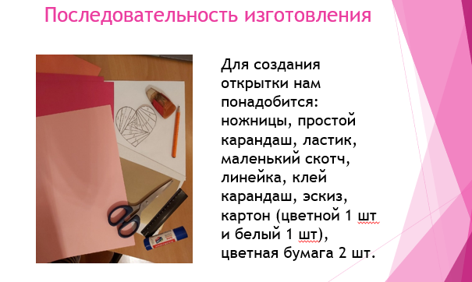 Во время объяснения учитель ходит по классу и раздаёт необходимые материалы и технологические карты. |  |  | Прослушивание техники безопасности и инструктажа, получение инструментов и материалов для работы, ознакомление с последовательностью выполнения действий. | Словесный метод – инструктаж |  |  |  |  |  | ПК, электронные средства обучения (презентация)  Технологическая карта |  |  |  | Л1  М2  П2
Окончание урока. Перерыв (15 мин)
Текущий инструктаж (35 мин)
Контрольные обходы рабочих мест учащихся во время проведения практической работы, оценивание уровня усвоения знаний. Указывание на возможные ошибки учащихся |  |  | Выполнение практической работы по определению направления долевой нити в ткани | Словесный метод – инструктаж |  |  |  |  |  | Для учителя: Таблица оценивания текущего уровня усвоения знаний  Для ученика: Образцы, рабочая тетрадь |  |  |  | М1  М3  П1  П2  П3
Заключительный инструктаж (5 мин.)
Разобрать 2-3 самых удачных работы учащихся, попросить учащихся, которые выполняли эти работы воспроизвести все выполненные действия поэтапно. |  | Самооценить свою работу, основываясь на разборе удачных работ |  | Словесный метод – инструктаж  Метод наглядности: разбор образцовых работ |  |  |  |  |  |  | Работы-образцы |  |  | Закрепление предыдущего результата.
Рефлексия по проведенной работе: «Остались ли какие-то вопросы? Какие были сложности?» |  | Ученики задают вопросы, если они появились |  | Словесный метод: повторение (при ответе на вопросы учащихся) |  |  |  |  |  |  |  |  |  | Закрепление всех промежуточных результатов
5 этап. Заключительная часть занятия (5 мин.)
Оценивание работы учеников, основываясь правильности и скорости выполнения практической работы |  |  | Перенос выставленных оценок в дневник |  |  |  |  |  |  |  |  |  |  |  | П1 П2 П3
Сообщение домашнего задания: подготовка презентаций в группах. Устный инструктаж по требованиям к презентации. (согласование выбранных тем), одноклассниками в группе и коллективе (самостоятельная разбивка коллектива на группы, самостоятельный выбор тем внутри группы) |  |  | Разбор тем презентаций, согласование выбранных тем с учителем, запись домашнего задания в дневник |  |  |  |  |  |  |  |  |  |  |  | М4  ;
Дать обучаемым команду об окончании занятия и уборке рабочего места и класса. |  |  | Уборка рабочего места и класса каждым учеником |  |  |  |  |  |  |  |  |  |  |  | М1

Приведем технологическую карту по изготовлению учащимися на уроке открытки в технике айрис-фолдинг (Таблица 3).
Таблица 3
Технологическая карта на изготовление открытки в технике айрис-фолдинг
№ п/п | Содержание операций | Эскиз | Инструменты и приспособления | Материалы
1 | Подготовить рабочее место | 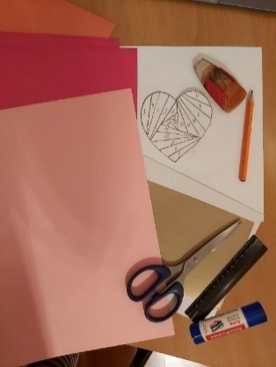 | Ножницы, простой карандаш, ластик, маленький скотч, линейка, клей карандаш. | Эскиз, предоставленный учителем, картон (цветной 1 шт. и белый 1 шт.), цветная бумага 2 шт.
2 | Вырезаем распечатанный шаблон | 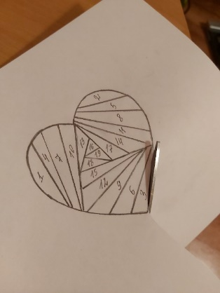 | Ножницы | Эскиз
3 | Вырезаем из белого и цветного картона будущую открытку.  Складываем лист цветного картона по полам по ширине, разрезаем его по полом  Прямоугольник из цветного картона должен быть меньше, чем из белого в два раза. | 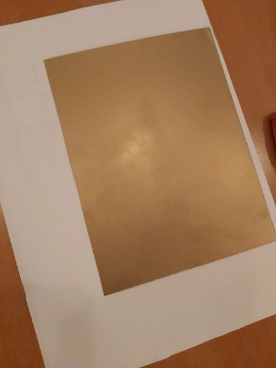 | Ножницы | Белый и цветной картон.
4 | Переворачиваем картон на изнаночную сторону. Накладываем вырезанный шаблон и обводим его по контуру. | 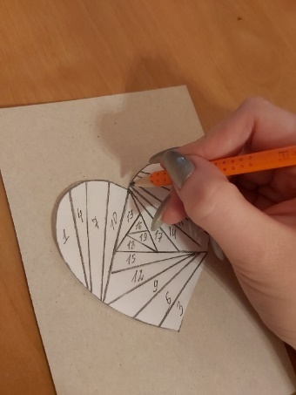 | Карандаш, резинка | Цветной картон, эскиз
5 | Вырезаем рисунок на цветном картоне. | 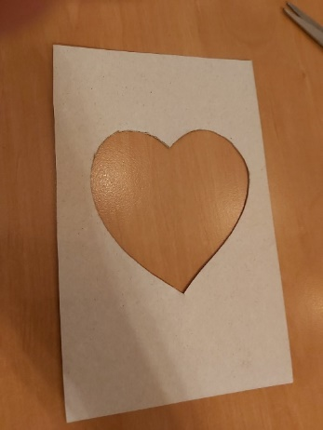 | Ножницы | Цветной картон
6 | Приклеиваем шаблон на изнаночную сторону по середине цветного картона. | 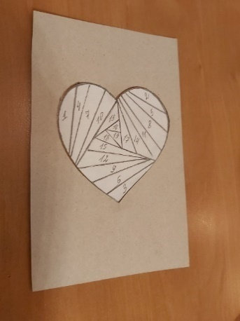 | Маленький скотч, ножницы | Цветной картон, эскиз
7 | Складываем листы цветной бумаги по полам, по ширине. И разрезаем по сгибу. (на выбор 4 цвета в одной тональности)  Для работы нам понадобится только половина листа.  На данном примере: Темно-розовый, красный, рыжий и светло-розовый) | 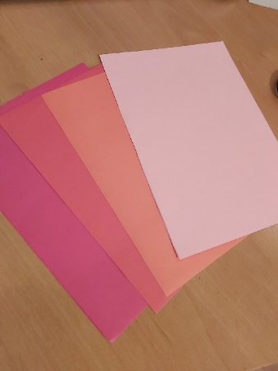 | Ножницы | Цветная бумага.
8 | Из каждой половинки цветной бумаги нарезаем полоски по 4 см в ширину и 14 см в длину. | 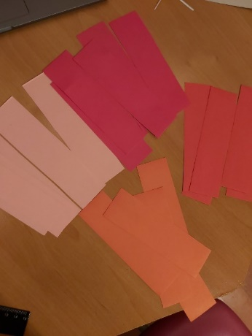 | Линейка, карандаш, ножницы | Половинки цветной бумаги
9 | Складываем каждую полоску пополам. | 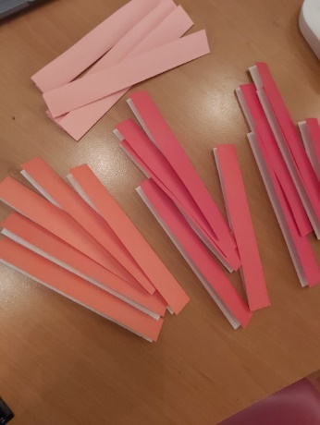 |  | Полоски цветной бумаги
10 | На подготовленный цветной картон с приклеенным шаблоном накладываем согнутые пополам полоски. Края полоски проклеиваем клеем.  Следуем нумерации.  На цифры 1,4,7,10,13 приклеиваем темно-розовые полоски  На цифры 2,5,8,11,14,17  приклеиваем светло-розовые полоски  На цифры  3,6,9,  приклеиваем красные полоски  На цифры  12, 15,18,19 приклеиваем рыжие полоски | 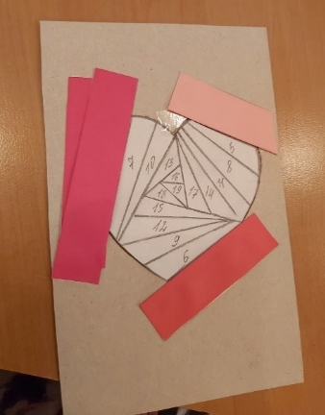  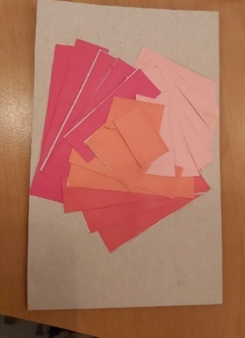 | Клей карандаш. | Согнутые пополам полоски, цветной картон с приклеенным эскизом.
11 | Аккуратно открепляем эскиз с лицевой стороны, не задевая кроя полосок. | 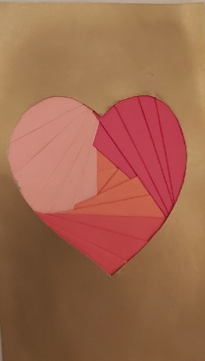 |  | Цветной картон с приклеенным эскизом, на котором с обратной стороны приклеены полоски цветной бумаги.
12 | Промазываем заготовку сердечко клеем, приклеиваем ее на белый картон | 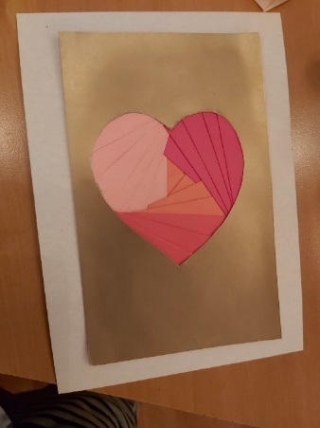 | Клей карандаш | Заготовка, белый картон

Проиллюстрируем выполнение учащимися практической работы на уроке (Рис.5)

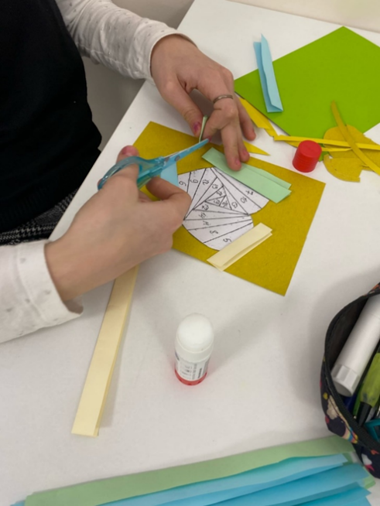 | 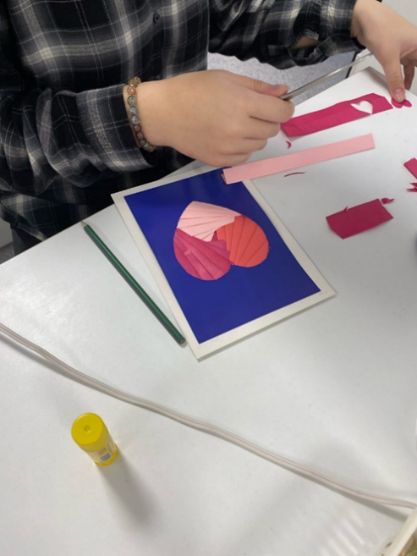 | 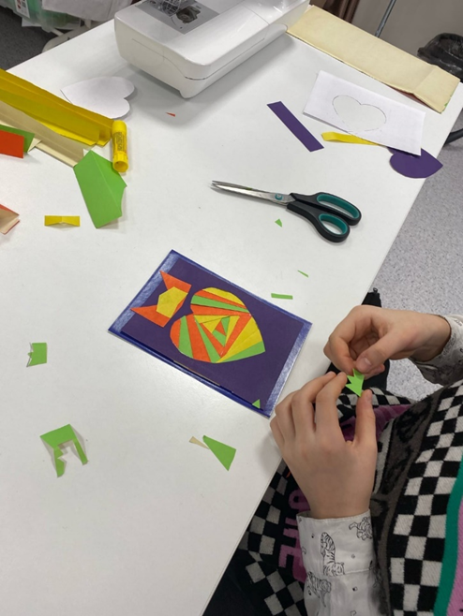

Рис.5 Создание открытки в технике айрис-фолдинг
После проведения занятия в логике содержания разработанной дополнительной общеобразовательной общеразвивающей программы «Радуга в глазах» было проведено исследование с целью выявления отношения учащихся к изученной техники рукоделия. В анкетировании приняли участие 11 учащихся-девочек 6 класса.

Анкета

Уважаемые учащиеся, просим ответить на следующие вопросы:
1. Узнали ли вы для себя что-то новое?
Если ДА, то что (напишите)_______________________
2. Все ли у вас получилось?
ДА, если НЕТ, какие трудности возникли
(напишите)_______________________
3. Какие изделие, выполненные в технике айрис-фолдинг вам больше всего понравились? (напишите)_______________________
4. Что больше всего вам понравилось? (подчеркните 2 ответа):
- сам процесс работы;
- быстрое получение результата;
- можно проявить фантазию;
- простота выполнения изделия;
- доволен результатом своей работы
5. Хотели бы вы дальше изучать данную технику?
ДА……………. НЕТ
Результаты анкетирования:
- Учащиеся познакомились с новым видом рукоделия, которым раньше не занимались. Увидели разнообразные изделия, выполненные в технике айрис-фолдинг. Большой интерес вызвали у учащихся сувениры и открытки с использованием разноцветных тканевых лент и из засушенных листьев.
1 – сам процесс работы
2 – быстрый результат
3 – возможность проявить фантазию
4 – простота выполнения
5 – результат работы
1 - 18%
5 - 27%
Рис.6 Ответ на вопрос «Что больше всего понравилось в процессе работы?»

- Из рисунка 6 видно, что в процессе работы учащимся больше всего понравилась возможность проявления фантазии (32% от общего числа высказываний) и удовлетворенность результатом работы (27%). Косвенно это свидетельствует о проявлении учащимися ориентации на успех в ходе занятия.
- 9 чел. (82%) высказали желание продолжить в дальнейшем изучение техники рукоделия айрис-фолдинг.
В ходе занятия учащиеся проявили заинтересованность, инициативу и творчество, взаимоподдержку, сотрудничество с учителем.
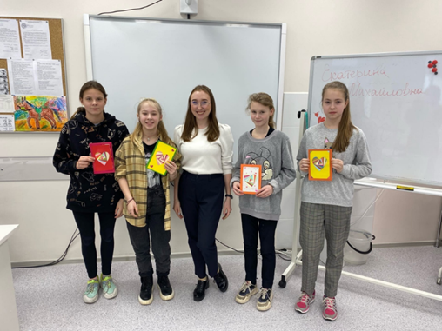
Рис.7 Учащиеся со своими работами

Полученные данные свидетельствуют о том, что разработанная дополнительная общеобразовательная общеразвивающая программа «Радуга в глазах» будет востребована школьниками и может быть реализована в отделении дополнительного образования общеобразовательной школы. Руководить данной программой вполне может любой учитель технологии. Доказано, что в ходе реализации программы могут быть созданы организационно-педагогические условия для, позволяющие учащимися проявить и в дальнейшем закрепить ориентацию на успех в своей творческой деятельности.
Таким образом, можно считать, что разработанная дополнительная общеобразовательная общеразвивающая программа «Радуга в глазах» успешно прошла апробацию.

2.3. Методические материалы для учителей технологии и педагогов дополнительного образования по реализации дополнительной общеобразовательной общеразвивающей программы «Радуга в глазах»

Во время занятий по программе создается благоприятная атмосфера, в которой увлеченные дети и педагог взаимодействуют между собой. Для реализации программы используются педагогические технологии, позволяющие решить комплекс образовательных, воспитательных, развивающих задач и достижения ожидаемых результатов.
- Информационно-коммуникативная технология – для визуализации изучаемого теоретического материала, поиска необходимой информации для организации проектной деятельности учащихся при изготовлении изделий, обеспечения дистанционного взаимодействия всех субъектов образовательного процесса (учащихся, педагога, родителей учащихся).
- Проектная технология – для развития творческого мышления учащихся, решения творческих задач с использованием необходимой информации, развития умения планировать и организовывать свою деятельность, презентовать свои достижения.
- Технология развивающего обучения – для развития у учащихся познавательных процессов (восприятия, воображения, внимания, памяти, мышления и речи).
- Педагогика сотрудничества – для развития у учащихся коммуникативной культуры и умения работать в коллективе, взаимодействовать с окружающими при решении творческих задач, для создания ситуаций успеха и побуждения к формированию у учащихся ориентации на успех и достижения в противовес ориентации на избегание неудач.
Методы реализации программы адекватны решаемым образовательным, воспитательным и развивающим задачам:
- Словесные методы: рассказ, беседа, инструктаж;
- Наглядные методы – презентации, демонстрация приемов деятельности, показ образцов готовых изделий, технологические карты.
- Практические методы – упражнения, творческие задания, проектирование и изготовление изделий рукоделия в технике айрис-фолинг.
Для оценивания умений (навыков), продемонстрированных учащимися на занятиях в ходе выполнения практической работы, можно использовать следующие критерии (Таблица 4):
Таблица 4
Критерии оценивания умения (навыка) | Показатели оценивания умения (навыка) | Индикаторы оценивания умения (навыка) | Шкала оценивания
Критерии оценивания умения (навыка) | Показатели оценивания умения (навыка) | Индикаторы оценивания умения (навыка) | Соответ ствует –  1 балл | Не соответствует –  0 баллов
1 | 2 | 3 | 4 | 5
1. подбор цветов | 1.1 цвета сочетаются между собой  1.2 художественный вкус | - цвета подобраны из одной гаммы  1.2.1 соответствие цветовому кругу
2. соблюдение техники безопасности | 2.1 аккуратное и правильное использование ножниц  2.2 аккуратное и правильное использование клея | 2.1.1 ножницы не падают на пол  2.1.2 ножницы лежат на столе в чехле  2.1.3 ножницы лежат концами от себя  2.1.4 при работе с ножницами, учащийся не отвлекается и не балуется  2.2.1 клей ПВА набирается при помощи кисточки  2.2.2 после работы клей закрывается  2.2.3 учащийся моет руки после окончания работы с клеем
3. складывать бумагу | 3.1 бумажные полоски сложены по длине  3.2 наличие ровного сгиба | 3.1.1 кроя, сложенных по длине полосок, не торчат  3.2.1 сгиб ровный
4. соблюдение последовательности | 4.1 соблюдение последовательности приклеивания полосок бумаги  4.2 соблюдение последовательности цвета при приклеивании полосок | 4.1.1 при приклеивании полосок последовательность не нарушена  4.2.1 последовательность цвета не нарушена
5. вырезание полосок | 5.1 размер полосок соответствует требованиям | 5.1.1 полоски 4 см в ширину и 20 см в длину
6. приклеивание полосок | 6.1 полоски промазываются клеем с двух столон, клей не попадает на шаблон  6.2 экономичный расчет полосок  6.3 экономичный расчет клея | 6.1.1 на лицевой стороне открытки нет отпечатков клея  6.2.1 полоски вырезаются необходимой длинны  6.3.1 клей не отпечатывается на лицевой стороне, нет пятен или потеков
7. декор | 7.1 добавление отдельных элементов декора, на лицевую сторону открытки | 7.1.1 украшение открытки  7.1.2 надпись  7.1.3 узоры на открытке  7.1.4 дополнительные элементы

Литература для учащихся:
- Власова С. Радужное складывание "Листочек" – М.: Литера, 2013.
- Браун Д., Кай Н. Стань лучше и добейся успеха. Жизненные навыки для целеустремлённых детей. – М.: Эксмо, 2021.
- Леса Савахата: Гармония цвета. Справочник. Сборник упражнений по созданию цветовых комбинаций. – М.: Астрель, 2010.
Литература для педагога:
- Голубева О.Л. Основы композиции. Учебное пособие. 2015. - URL: https://udhsh.chel.muzkult.ru/media/2019/04/10/1258603737/Osnovy_kompozicii._Uchebnoe_posobie_2015g.pdf (Дата обращения 19.03)
- Золотарева А. В., Криницкая Г. М., Пикина А. Л. Методика преподавания по программам дополнительного образования детей. 2018. - URL: https://static.my-shop.ru/product/pdf/240/2399555.pdf (Дата обращения 19.03)
- Марта Гилл Гармония цвета. Естественные цвета. Руководство для создания наилучших цветовых сочетаний. - М.: АСТ; Астрель, 2006. – 108 с.
- Справочник педагога дополнительного образования [Текст] / Л.Б. Малыхина. - Волгоград: Учитель, 2009. - 239 с.
Интернет- ресурсы:
- Видеоурок: 5 класс Цветовые сочетания в орнаменте. - URL: https://yandex.ru/video/preview/?text=видеоуроки%20сочетание%20цвета&path=yandex_search&parent-reqid=1647720462975793-8734553538345008171-sas3-0940-afa-sas-l7-balancer-8080-BAL-9093&from_type=vast&filmId=16751679604477307088&t=125&fragment=start&source=fragment (Дата обращения 19.03)
- Видеоурок: Уроки композиции. Самые важные правила композиции. - URL: https://yandex.ru/video/preview/?filmId=17850557140477893806&text=видеоуроки+композиция (Дата обращения 19.03)
- Видеоурок: Цветоведение. Основы. Как комбинировать цвета. - URL: https://yandex.ru/video/preview/?text=видеоуроки%20сочетание%20цвета&path=yandex_search&parent-reqid=1647720462975793-8734553538345008171-sas3-0940-afa-sas-l7-balancer-8080-BAL-9093&from_type=vast&filmId=6679324535143924689 (Дата обращения 19.03)
- Понятие цветового круга. Методическое пособие http://ddtsovremennik.spb.ru/wp-content/uploads/metod-posobie-cvetovoy-kryg-smirnova.pdf (Дата обращения 19.03)
Цветовой круг. Основные и составные цвета. Методическая разработка занятия - URL: https://videouroki.net/razrabotki/mietodichieskaia-razrabotka-zaniatiia-tsvietovoi-krugh-osnovnyie-i-sostavnyie-ts.html (Дата обращения 19.03)

Выводы по главе

В главе описано решение двух задач выпускной квалификационной работы.
- Разработана и частично апробирована дополнительная общеобразовательная общеразвивающая программа «Радуга в глазах».
Представлена пояснительная записка к программе, содержащая: актуальность, отличительные особенности программы, педагогическую целесообразность программы, целевую аудитория и возраст детей, сроки реализации, формы обучения, формы организации деятельности, режим занятий, ожидаемые результаты и способы определения их результативности, учебно-тематический план.
- Частично апробирована дополнительная общеобразовательная общеразвивающая программа «Радуга в глазах».
Данные проведенного микроисследования подтвердили, что:
- лишь 8% (из 24 опрошенных учащихся) слышали об айрис-фолдинг, но никогда не выполняли изделия в данной технике;
- у 42% (из 24 опрошенных учащихся) условно выявлено наличие ориентации на избегание неудач;
- 83% (из 24 опрошенных учащихся) пожелали узнать об айрис-фолдинге подробнее, а 46% хотели бы научиться данной технике рукоделия.
Таким образом была доказана востребованность у учащихся разработанной программы.
Описана разработка и методика проведения дополнительного занятия с учащимися на тему «Техника рукоделия айрис-фолдинг. Создание открытки в технике айрис-фолдинг». В ходе проведения занятия апробированы основные педагогические технологии и методы, заявленные в разработанной программе.
Диагностика учащихся после проведения экспериментального занятия показала:
- в процессе выполнения изделий в технике айрис-фолдинг учащимся больше всего понравилась возможность проявления фантазии (32% от общего числа высказываний) и удовлетворенность результатом работы (27%). Косвенно это свидетельствует о проявлении учащимися ориентации на успех в ходе занятия.
- 9 чел. (82%) высказали желание продолжить в дальнейшем изучение техники рукоделия айрис-фолдинг.
Полученные данные свидетельствуют о том, что разработанная дополнительная общеобразовательная общеразвивающая программа «Радуга в глазах» будет востребована школьниками и может быть реализована в отделении дополнительного образования общеобразовательной школы. Руководить данной программой вполне может любой учитель технологии.
3. Разработаны методические материалы для учителей технологии и педагогов дополнительного образования по реализации дополнительной общеобразовательной общеразвивающей программы «Радуга в глазах».
Методические материалы содержат:
- описание педагогических технологий, используемых в программе для эффективного решения поставленный в ней образовательных, воспитательных и развивающих задач;
- критерии, показатели и индикаторы оценивания умений (навыков) учащихся при изготовлении изделий в технике айрис-фолдинг;
- списки литературы и Интернет-ресурсов для учащихся и педагога.

Заключение

Поставленные в выпускной квалификационной работе задачи последовательно решены:
1. Проанализированы возможности дополнительного технологического образования для развития у учащихся ориентации на успех.
2. Выявлены особенности техники рукоделия айрис-фолдинг и ее педагогические возможности.
3. Осуществлен анализ существующих дополнительных образовательных программ по айрис-фолдингу.
4. Разработана и частично апробирована дополнительная общеобразовательная общеразвивающая программа «Радуга в глазах».
5. Разработаны методические материалы для учителей технологии и педагогов дополнительного образования по реализации дополнительной общеобразовательной общеразвивающей программы «Радуга в глазах».
Практическая значимость работы состоит в том, что ее материалы могут быть использованы учителями технологии общеобразовательных школ и педагогами дополнительного образования, а также обучающимися по направлению 44.03.01 – Педагогическое образование (Технологическое образование).

Список литературы

- Белкин А.С. Ситуация успеха. Как её создать: книга для учителя. - М: Просвещение. 1991. - 176 с.
- Браун Д., Кай Н. Стань лучше и добейся успеха. Жизненные навыки для целеустремлённых детей. – М.: Эксмо, 2021.
- Бумажное творчество - Клуб рукоделия Три иголки. Айрис Фолдинг: все о технике радужного складывания. - [Электронный ресурс] Режим доступа: https://three-needles.ru/rukodelie/bumaga/ajris-folding-vse-o-texnike-raduzhnogo-skladyvaniya/ (Дата обращения: 25.01.2022)
- Видеоурок: 5 класс Цветовые сочетания в орнаменте. - URL: https://yandex.ru/video/preview/?text=видеоуроки%20сочетание%20цвета&path=yandex_search&parent-reqid=1647720462975793-8734553538345008171-sas3-0940-afa-sas-l7-balancer-8080-BAL-9093&from_type=vast&filmId=16751679604477307088&t=125&fragment=start&source=fragment (Дата обращения 19.03.2022)
- Видеоурок: Уроки композиции. Самые важные правила композиции. - URL: https://yandex.ru/video/preview/?filmId=17850557140477893806&text=видеоуроки+композиция (Дата обращения 19.03.2022)
- Видеоурок: Цветоведение. Основы. Как комбинировать цвета. - URL: https://yandex.ru/video/preview/?text=видеоуроки%20сочетание%20цвета&path=yandex_search&parent-reqid=1647720462975793-8734553538345008171-sas3-0940-afa-sas-l7-balancer-8080-BAL-9093&from_type=vast&filmId=6679324535143924689 (Дата обращения 19.03.2022)
- Власова С. Радужное складывание "Листочек" – М.: Литера, 2013.
- Дополнительная общеобразовательная общеразвивающая программа художественной направленности «Айрис-фолдинг, оригами, аппликация» - URL: https://infourok.ru/obsheobrazovatelnaya-programma-ajris-folding-origami-applikaciya-5413226.html (Дата обращения: 06.02.2022)
- Золотарева А.В., Криницкая Г.М., Пикина А.Л. Методика преподавания по программам дополнительного образования детей. 2018. - URL: https://static.my-shop.ru/product/pdf/240/2399555.pdf (Дата обращения 19.03.2022)
- Зорабова А.В., Стеклянникова Н.А. Возможности дополнительного образования в создании ситуации успеха – [Электронный ресурс] Режим доступа: https://nsportal.ru/shkola/dopolnitelnoe-obrazovanie/library/2014/05/19/vozmozhnosti-dopolnitelnogo-obrazovaniya-v (Дата обращения: 13.01.2022)
- Концепция преподавания предметной области «Технология» в образовательных организациях Российской Федерации, реализующих основные общеобразовательные программы – [Электронный ресурс] Режим доступа: https://docs.edu.gov.ru/document/c4d7feb359d9563f114aea8106c9a2aa (Дата обращения 20.09.2021)
- Леса Савахата: Гармония цвета. Справочник. Сборник упражнений по созданию цветовых комбинаций. – М.: Астрель, 2010.
- Марта Гилл Гармония цвета. Естественные цвета. Руководство для создания наилучших цветовых сочетаний. - М.: АСТ; Астрель, 2006. – 108 с.
- Мастер-класс для родителей «Айрис-фолдинг – занимательная техника для детей и взрослых» - URL: https://infourok.ru/master-klass-dlya-roditelej-ajris-folding-zanimatelnaya-tehnika-dlya-detej-i-vzroslyh-5523684.html (Дата обращения: 06.02.2022)
- Ольга Леонидовна Голубева Основы композиции. Учебное пособие. 2015. - URL: https://udhsh.chel.muzkult.ru/media/2019/04/10/1258603737/Osnovy_kompozicii._Uchebnoe_posobie_2015g.pdf (Дата обращения 19.03.2022)
- Открытка из бумаги. Изображение. – URL: https://ya.cc/t/s9Qrtdzm3CvdZF (Дата обращения: 31.01.2022)
- Открытка из вырезок из журналов. Изображение. – URL: https://ya.cc/t/ZJ-GQaFl3CvjV4 (Дата обращения: 31.01.2022)
- Открытка из вырезок из журналов. Изображение. – URL: https://ya.cc/t/4_rrAGRd3Cvk7E (Дата обращения: 31.01.2022)
- Открытка из лент. Изображение. – URL: https://ya.cc/t/jyvppM1v3CvgL8 (Дата обращения: 31.01.2022)
- Паспорт национального проекта Национальный проект "Образование" – URL: https://edu.gov.ru/application/frontend/skin/default/assets/data/national_project/main/Паспорт_национального_проекта_Образование.pdf (Дата обращения 10.09.2021)
- Першекова Л.А. Психолого-педагогические аспекты ситуации успеха. – [Электронный ресурс] Режим доступа: https://smolcrtdu.admin-smolensk.ru/files/346/sit_uspexa.pdf#:~:text=Ушинский%20считал%2C%20что%20только%20успех,учебное%20заведение%20стать%20школой%20радости (Дата обращения: 13.01.2022)
- Понятие цветового круга. Методическое пособие http://ddtsovremennik.spb.ru/wp-content/uploads/metod-posobie-cvetovoy-kryg-smirnova.pdf (Дата обращения 19.03)
- Программа Изостудии "Радуга красок" (айрис–фолдинг) - URL: http://skshi8v11.org.ru/wp-content/uploads/2014/05/Программа-изостудии-Радуга-красок.pdf (Дата обращения: 06.02.2022)
- Программа кружка «Радужные полоски» (аппликация в технике айрис-фолдинг) - URL: https://infourok.ru/programma-kruzhka-raduzhnie-poloski-applikaciya-v-tehnike-ayris-folding-dlya-detey-podgotovitelnoy-gruppi-3795441.html (Дата обращения: 06.02.2022)
- Справочник педагога дополнительного образования [Текст] / Л.Б. Малыхина. - Волгоград: Учитель, 2009. - 239 с.
- Теоретический обзор по проблеме ЛЕСТНИЦА УСПЕХА – URL: http://refdb.ru/look/1401514-p2.html (Дата обращения: 13.01.2022)
- Тимофеева Е.С. Айрис фолдинг - новая страница азбуки бумажного творчества. - [Электронный ресурс] Режим доступа: https://nsportal.ru/shkola/dopolnitelnoe-obrazovanie/library/2012/11/19/ayris-folding-novaya-stranitsa-azbuki-bumazhnogo (Дата обращения: 25.01.2022)
- Федеральный проект «Успех каждого ребенка» - URL: https://edu.gov.ru/national-project/projects/success/ (Дата обращения 10.09.2021)
- Цветовой круг. Основные и составные цвета. Методическая разработка занятия - URL: https://videouroki.net/razrabotki/mietodichieskaia-razrabotka-zaniatiia-tsvietovoi-krugh-osnovnyie-i-sostavnyie-ts.html (Дата обращения 19.03.2022)

Приложение 1
Дополнительная общеобразовательная общеразвивающая
«Радуга в глазах»
(рукоделие в технике айрис-фолдинг)

Возраст обучающихся 10-14 лет
Срок реализации 1 год

Содержание
- Пояснительная записка
- Актуальность
- Отличительные особенности программы
- Педагогическая целесообразность программы
- Цель и задачи программы
- Целевая аудитория и возраст детей. Сроки реализации
- Формы обучения. Формы организации деятельности. Режим занятий
- Ожидаемые результаты и способы определения их результативности
- Критерии оценки знаний, умений и навыков при освоении программы
- Учебно-тематический план
- Содержание программы
- Материально-техническое обеспечение программы
- Методическое обеспечение программы
- Список литературы
- Приложения

- Пояснительная записка
Во все времена женщины-хозяйки старились создать уют в доме, украсить жилище, одежду, утварь, предметы быта – с древности развивались различные виды рукоделия (ткачество, вышивка, вязание, ковроткачество, кружевоплетение, бисероплетение и другие). Гораздо позднее появились виды рукоделия для создания различных подарков, сувениров и других «красивых вещичек», в том числе поздравительных открыток, панно, постеров, объемных картин и других.
Техника рукоделия айрис-фолдинг зародился в середине прошлого столетия в Голландии. Голландские рукодельницы стали изготавливать изделия, похожие на диафрагму фотоаппаратов, которые появились в это время. А название техники рукоделия пошло от ассоциации с радужной оболочкой глаза.
Особенность данной техники рукоделия состоит в том, что она не требует специальных знаний, умений, навыков и каких-либо выдающихся талантов, а также то, что все материалы (цветная бумага, картон, тканевые ленты и пр.) и инструменты (ножницы) в легком доступе, и не требуют больших финансовых затрат. Для выполнения работы необходимо лишь воспользоваться знаниями и умениями, полученными на уроках технологии, приложить немного усилий и проявить терпение. В итоге любой ребенок может достаточно быстро создать красивые оригинальные изделия и гордиться собой и достигнутыми результатами. Этит результаты можно увидеть уже по окончании занятия. При желании работу можно усложнить или облегчить, в зависимости от индивидуальных особенностей ребенка. Для этого подобрать или создать самому шаблон с определенным количеством элементов, чем их больше, тем сложнее работа.
- Актуальность программы
Дополнительная общеобразовательная общеразвивающая программа «Радуга в глазах» имеет художественную направленность. Техника рукоделия айрис-фолдинг является одним из современных видов декоративно-прикладного творчества. Уровень освоения - базовый.
Овладение учащимися рукоделием в технике айрис-фолдинг позволяет им создавать простые и в тоже время высоко художественные изделия.
Данный вид рукоделия позволяет учащимся развиваться в направлениях отличных от школьной программы по технологии или более углубленно ее изучить, добиваясь реальных успехов в творческой деятельности и повышая свою самооценку.
- Отличительные особенности программы
По целям и задачам, методам реализации и оценке достижений обучающихся программа учитывает существующие в педагогической практике тенденции, но в большей мере направлена на формирование и развитие у учащихся адекватной самооценки, самоуважения, уверенности в себе, ориентации на достижения и успех. Предусмотрены разнообразные формы презентации достижений учащихся: периодические выставки, открытые занятия, участие родителей учащихся в мероприятиях, создание учащимися электронного портфолио, публикации работ в группе Вконтакте, итоговая выставка работ учащихся.
По содержанию программа создает условия для овладения учащимися опытом создания различных объектов труда (изделий) в технике рукоделия айрис-фолдинг с использованием различных приемов и материалов.
- Педагогическая целесообразность программы
К сожалению, у определенной части детей и подростков существует ориентация на избегание неудач. Это имеет негативные психологические, педагогические и социальные последствия, которые могут проявиться в жизнедеятельности человека в будущем. Для жизни и будущей эффективной профессиональной деятельности учащиеся должны не только овладеть разнообразными компетенциями, но также значимо сформированность у них ориентации на успех и достижения.
При ориентации на успех учащиеся стремятся проявить максимум способностей и умений; выбирают цели деятельности, как правило, выше среднего уровня сложности; настойчивы, упорны, самостоятельны, реалистичны в оценке своих возможностей; стремятся получить объективную оценку своей деятельности, адекватно реагируют на критику.
Особенности рукоделия в технике айрис-фолдинг позволяют учащимся проявить фантазию, окунуться в творческий процесс и неоднократно пережить ситуацию успеха при создании достаточно простых и в тоже время высоко художественных изделий, заслужить положительную оценку своего труда окружающими, сверстниками и родителями.
- Цель и задачи программы
Цель программы – создание условий для формирования у учащихся ориентации на успех и достижения, самореализации в творческой деятельности при овладении рукоделием в технике айрис-фолдинг.
Задачи программы:
Образовательные:
- ознакомить учащихся с историей возникновения рукоделия в технике айрис-фолдинг;
- углубить знания, умения и навыки учащихся, полученных на занятиях по технологии (работа с бумагой, картоном, тканью, природными материалами, измерительными инструментами, ножницами, клеем);
- ознакомить учащихся с техникой безопасности, алгоритмом и приемами выполнения изделий в технике рукоделия айрис-фолдинг;
- обучить решению творческих задач в процессе изготовления изделий (выбор шаблона, цвета, сочетания цветов, композиции различного количества элементов, декора).
Воспитательные:
- воспитание общей культуры учащихся;
- воспитание целеустремленности, трудолюбия, аккуратности;
- воспитание ответственности и умения планировать свою деятельность;
- формирование навыков коммуникативной культуры и умения работать в коллективе.
Развивающие:
- развитие эстетического вкуса учащихся;
- развитие ориентации учащихся на успех и достижения;
- выявлять и развить индивидуальные творческие способности учащихся (глазомер, воображение, фантазия, образное, пространственное и логическое мышление);
- развивать творческое мышление учащихся в процессе проектной деятельности по изготовлению изделий в технике айрис-фолдинг.

- Целевая аудитория и возраст детей. Сроки реализации.
Программа предназначена для учащихся 5-9-х классов основной общеобразовательной школы (10-14 лет). Срок реализации – 1 год.

- Формы обучения. Формы организации деятельности. Режим занятий.
Предусмотрена очная или дистанционная форма (с использование современных технологий) реализации программы. Занятия проводятся в разновозрастных группах. Принимаются все желающие. Количество обучающихся – 15 человек.
Форма организации деятельности на занятии: фронтальная (работа со всеми учащимися), групповая (в малых группах) и индивидуальная (выполнения индивидуальных работ).
Формы презентации достижений учащихся: периодические выставки, открытые занятия, участие родителей учащихся в мероприятиях, создание учащимися электронного портфолио, публикации работ в группе ВКонтакте, итоговая выставка работ учащихся.
Режим занятий: 1 занятие в неделю по 2 часа (45 + 45 минут, перерыв – 10 минут).
- Ожидаемые результаты и способы определения их результативности
Личностные
У учащихся будут развиты:
- личностные качества: целеустремленность, трудолюбие, аккуратность, ответственность;
- ориентация на успех и достижения;
- навыки коммуникативной культуры и умение работать в коллективе.
Метапредметные
У учащихся будут развиты:
- глазомер, воображение, фантазия, образное, пространственное и логическое мышление;
- умение планировать свою деятельность;
- творческое мышление в процессе осуществления проектной деятельности.
Предметные
Учащиеся будут знать:
- историю возникновения рукоделия в технике айрис-фолдинга;
- технику безопасности, алгоритм и приемы выполнения изделий в технике рукоделия айрис-фолдинг;
- особенности использования и сочетания различных материалов при создании изделий в технике рукоделия айрис-фолдинг;
- оптимальное сочетание цветов, построение композиции при создании изделий в технике рукоделия айрис-фолдинг;
Учащиеся будут уметь:
- использовать и сочетать различные материалы при создании изделий в технике рукоделия айрис-фолдинг;
- сочетать различные цвета, строить композиции при создании изделий в технике рукоделия айрис-фолдинг;
- проектировать и создавать оригинальные изделия в технике рукоделия айрис-фолдинг;
- презентовать свои работы.
Способы определения результативности достижения учащимися результатов обучения по программе:
- устный опрос учащихся по пройденному теоретического материалу (беседа);
- наблюдение за соблюдением учащимися правил техники безопасности, выполнением отдельных операций и порядка выполнения изделия, коммуникацией и взаимодействием учащихся в процессе работы над изделиями;
- анализ отношения учащихся к процессу выполнения работы (изделия);
- анализ и оценка творческих работ учащихся (изделий);
- оценка электронного портфолио учащихся;
- оценка презентации учащимися своих творческих работ (изделий).

- Критерии оценки знаний, умений и навыков при освоении программы
Для оценивания умений (навыков), продемонстрированных учащимися на занятиях в ходе выполнения практической работы, можно использовать следующие критерии (Таблица 1):
Таблица 1
Критерии оценивания умения (навыка) | Показатели оценивания умения (навыка) | Индикаторы оценивания умения (навыка) | Шкала оценивания
Критерии оценивания умения (навыка) | Показатели оценивания умения (навыка) | Индикаторы оценивания умения (навыка) | Соответ ствует –  1 балл | Не соответствует –  0 баллов
1 | 2 | 3 | 4 | 5
1. подбор цветов | 1.1 цвета сочетаются между собой  1.2 художественный вкус | - цвета подобраны из одной гаммы  1.2.1 соответствие цветовому кругу
2. соблюдение техники безопасности | 2.1 аккуратное и правильное использование ножниц  2.2 аккуратное и правильное использование клея | 2.1.1 ножницы не падают на пол  2.1.2 ножницы лежат на столе в чехле  2.1.3 ножницы лежат концами от себя  2.1.4 при работе с ножницами, учащийся не отвлекается и не балуется  2.2.1 клей ПВА набирается при помощи кисточки  2.2.2 после работы клей закрывается  2.2.3 учащийся моет руки после окончания работы с клеем
3. складывать бумагу | 3.1 бумажные полоски сложены по длине  3.2 наличие ровного сгиба | 3.1.1 кроя, сложенных по длине полосок, не торчат  3.2.1 сгиб ровный
4. соблюдение последовательности | 4.1 соблюдение последовательности приклеивания полосок бумаги  4.2 соблюдение последовательности цвета при приклеивании полосок | 4.1.1 при приклеивании полосок последовательность не нарушена  4.2.1 последовательность цвета не нарушена
5. вырезание полосок | 5.1 размер полосок соответствует требованиям | 5.1.1 полоски 4 см в ширину и 20 см в длину
6. приклеивание полосок | 6.1 полоски промазываются клеем с двух столон, клей не попадает на шаблон  6.2 экономичный расчет полосок  6.3 экономичный расчет клея | 6.1.1 на лицевой стороне открытки нет отпечатков клея  6.2.1 полоски вырезаются необходимой длинны  6.3.1 клей не отпечатывается на лицевой стороне, нет пятен или потеков
7. декор | 7.1 добавление отдельных элементов декора, на лицевую сторону открытки | 7.1.1 украшение открытки  7.1.2 надпись  7.1.3 узоры на открытке  7.1.4 дополнительные элементы

10. Учебно-тематический план
№  п/ п | Название темы | Количество часов |  |  | Формы контроля
№  п/ п | Название темы | Теория | Практика | Всего | Формы контроля
1. | Вводное занятие. История возникновения техники рукоделия айрис-фолдинг. Знакомство с изделиями в технике айрис-фолдинг | 2 | 0 | 2 | Беседа, наблюдение
2. | Материалы и инструменты. Правила техники безопасной работы при изготовлении изделий в технике айрис-фолдинг | 2 | 0 | 2 | Беседа, наблюдение
3. | Основные правила, алгоритм и приемы работы. Создание шаблона | 1 | 1 | 2 | Беседа, наблюдение, анализ работ учащихся
4. | Основные правила работы. Отработка складывания полосок | 1 | 1 | 2 | Беседа, наблюдение, анализ работ учащихся
5. | Основные правила работы. Цветовой круг | 2 | 1 | 3 | Беседа, наблюдение, анализ работ учащихся
6. | Работа по схеме простой геометрической фигуры, с минимальным количеством элементов | 1 | 3 | 4 | Беседа, наблюдение, анализ работ учащихся
7. | Создание изделия из листьев | 0 | 2 | 2 | Анализ работ учащихся
8. | Работа по схеме сложной геометрической фигуры, с минимальным количеством элементов | 1 | 2 | 3 | Беседа, наблюдение, анализ работ учащихся
9. | Разработка шаблона с количеством элементов больше 20 | 1 | 1 | 2 | Беседа, наблюдение, анализ работ учащихся
10. | Работа по созданному шаблону | 0 | 2 | 2 | Наблюдение, анализ работ учащихся
11. | Создание изделия из лент | 0 | 2 | 2 | Наблюдение, анализ работ учащихся
12. | Разработка шаблона с количеством элементов больше 30 | 1 | 1 | 2 | Беседа, наблюдение, анализ работ учащихся
13. | Работа по созданному шаблону | 0 | 4 | 4 | Наблюдение, анализ работ учащихся
14. | Создание изделия из фантиков | 0 | 2 | 2 | Наблюдение, анализ работ учащихся
15. | Разработка шаблона Сердце | 0 | 1 | 1 | Наблюдение, анализ работ учащихся
16. | Открытка в виде «Сердца» | 0 | 2 | 2 | Наблюдение, анализ работ учащихся, электронный портфолио
17. | Открытка на 23 февраля | 0 | 2 | 2 | Наблюдение, анализ работ учащихся, электронный портфолио
18. | Открытка на 8 март | 0 | 2 | 2 | Наблюдение, анализ работ учащихся, электронный портфолио
19. | Основы композиции | 1 | 1 | 2 | Беседа, наблюдение, практическая работа
20. | Композиция из 3 шаблонов. Создание шаблонов. | 1 | 2 | 3 | Беседа, наблюдение, практическая работа
21. | Композиция из бумаги на свободную тему из 3 шаблонов | 0 | 4 | 4 | Наблюдение, анализ работ учащихся, электронный портфолио
22. | Подбор материала и создание открытки к празднику Пасхи | 1 | 2 | 3 | Беседа, наблюдение, анализ работ учащихся, электронный портфолио
23. | Открытка на 1 мая из большого количества элементов | 0 | 4 | 4 | Наблюдение, анализ работ учащихся, электронный портфолио
24. | Открытка на 9 мая | 0 | 2 | 2 | Наблюдение, анализ работ учащихся, электронный портфолио
25. | Композиция из 5 шаблонов. Создание шаблонов. | 1 | 2 | 3 | Беседа, наблюдение, анализ работ учащихся
26. | Композиция из бумаги на свободную тему из 5 шаблонов | 0 | 4 | 4 | Беседа, наблюдение, анализ работ учащихся, электронный портфолио
27. | Заключительное занятие. Выставка работ | 0 | 2 | 2 | Презентация электронного портфолио. Выставка и коллективная оценка работ учащихся
 | Итого часов | 16 | 52 | 68

11. Содержание программы
- История возникновения техники рукоделия айрис-фолдинг. Знакомство с изделиями в технике айрис-фолдинг – 2 часа.
Теория: История возникновения техники рукоделия айрис-фолдинг. Показ вариантов работ в этой технике. Объяснение основных этапов и возможностей техники рукоделия.
- Материалы и инструменты. Правила техники безопасной работы при изготовлении изделий в технике айрис-фолдинг – 2 часа.
Теория: Знакомство с материалами и инструментами необходимыми для работы в технике рукоделия айрис-фолдинг. Правила техники безопасности.
- Основные правила, алгоритм и приемы работы. Создание шаблона – 2 часа.
Теория – 1 час: Объяснение основных правил и приемов работы. Объяснение этапов создания шаблона. Показ шаблонов разного вида сложности.
Практика – 1 час: Создание произвольного шаблона.
- Основные правила работы. Отработка складывания полосок – 2 часа.
Теория – 1 час: Закрепление полученных знаний, повтор основных приемов работы. Объяснение этапов складывания полосок. Правила экономичного расхода полосок.
Практика – 1 час: Вырезание и складывание полосок.
- Основные правила работы. Цветовой круг – 3 часа.
Теория – 2 часа: Сочетание цветов при изготовлении изделий. Цветовой круг. Правила подбора цвета.
Практика – 1 час: Задание на правильный подбор цветов и сочетания цветов между собой.
- Работа по схеме простой геометрической фигуры, с минимальным количеством элементов – 4 часа.
Теория – 1 час: Повторение этапов работы. Разбор простой схемы в виде геометрической фигуры, с минимальным количеством элементов.
Практика – 3 часа: Создание шаблона. Подбор цветов. Складывание полосок. Создание простого изделия, в центре которого геометрическая фигура.
- Создание изделия из листьев – 2 часа.
Практика - 2 часа: Создание изделия из листьев по готовому шаблону, в центре которого геометрическая фигура.
- Работа по схеме сложной геометрической фигуры, с минимальным количеством элементов – 4 часа.
Теория – 1 час: Разбор сложной схемы в виде геометрической фигуры, с минимальным количеством элементов.
Практика – 3 часа: Создание шаблона. Подбор цветов. Складывание полосок. Создание простого изделия, в центре которого сложная геометрическая фигура.
- Разработка шаблона с количеством элементов больше 20 – 2 часа.
Теория – 1 час: Правила создания шаблона с количеством элементов больше 20. Объяснение возможных ошибок.
Практика – 1 час: Создание шаблона с количеством элементов больше 20.
- Работа по созданному шаблону – 2 часа.
Практика – 2 часа: Подбор цветов. Складывание полосок. Создание простого изделия, по сделанному ранее шаблону.
- Создание изделия из лент – 2 часа.
Практика – 2 часа: Создание изделия из лент по готовому шаблону, в центре которого простая фигура.
- Разработка шаблона с количеством элементов больше 30 – 2 часа.
Теория – 1 час: Правила создания шаблона с количеством элементов больше 30. Объяснение возможных ошибок.
Практика – 1 час: Создание шаблона с количеством элементов больше 30.
- Работа по созданному шаблону – 4 часа.
Практика – 4 часа: Подбор цветов. Складывание полосок. Создание простого изделия, по сделанному ранее шаблону.
- Создание изделия из фантиков – 2 часа.
Практика – 2 часа: Создание изделия из фантиков по готовому шаблону, в центре которого произвольная фигура.
- Разработка шаблона Сердце – 1 час.
Практика – 1 час: Создание шаблона в виде «Сердца».
- Открытка в виде «Сердца» - 2 часа.
Практика – 2 часа: Создание открытки в виде «Сердца» по изготовленному ранее, шаблону.
- Открытка на 23 февраля - 2 часа.
Практика – 2 часа: Создание открытки на 23 февраля.
- Открытка на 8 марта - 2 часа.
Практика – 2 часа: Создание открытки на 8 марта.
- Основы композиции – 2 часа.
Теория – 1 час: Основы композиции. Разбор возможных ошибок. Показ различных вариантов композиции.
Практика – 1 час: Практическая работа по созданию композиции на бумаге.
- Композиция из 3 шаблонов. Создание шаблонов. – 3 часа.
Теория – 1 час: Повтор основных правил композиции из 3 деталей. Варианты компоновки шаблонов.
Практика – 2 часа: Создание 3 шаблонов для композиции.
- Композиция из бумаги на свободную тему из 3 шаблонов. – 4 часа.
Практика – 4 часа: Подбор цвета. Раскладка шаблонов на композиции. Создание изделия (композиции) из 3 элементов.
- Подбор материала и создание открытка к празднику Пасхи – 3 часа.
Теория – 1 час: Подбор материала для создания открытки к празднику. Обсуждение декора.
Практика – 2 часа: Создание открытки к Пасхи с различным видом декора.
- Открытка на 1 мая из большого количества элементов - 2 часа.
Практика – 2 часа: Создание открытки на 1 мая.
- Открытка на 9 мая - 2 часа.
Практика – 2 часа: Создание открытки на 9 мая.
- Композиция из 5 шаблонов. Создание шаблонов. – 3 часа.
Теория – 1 час: Повтор основных правил композиции из 5 деталей. Варианты компоновки шаблонов.
Практика – 2 часа: Создание 5 шаблонов для композиции.
- Композиция из бумаги на свободную тему из 5 шаблонов. – 4 часа.
Практика – 4 часа: Подбор цвета. Раскладка шаблонов на композиции. Создание изделия (композиции) из 5 элементов.
- Заключительное занятие. Выставка работ – 2 часа.
Практика – 2 часа: Подготовка выполненных работ к различным выставкам. Презентации готовых работ. Презентация учащимися электронных портфолио.
12. Материально-техническое обеспечение программы
Оборудование кабинета:
- компьютер
- выход в Интернет
- кабинет
- сетевое оборудование
- проектор и экран
- принтер
- картридж

Инструменты и расходные материалы:
№  п/п | Наименование | Количество (шт.)
1. | Ножницы | 16
2. | Линейка | 16
3. | Ластик | 16
4. | Канцелярские скрепки (коробка) | 16
5. | Карандаши простые | 32
6. | Бумага офисная формата А4 | 1
7. | Наборы цветной бумаги | 16
8. | Наборы цветного картона | 16
9. | Скотч прозрачный | 16
10. | Клей-карандаш | 16
11. | Клей ПВА | 16
12. | Кисточки клеевые | 16

13. Методическое обеспечение программы

Во время занятий по программе создается благоприятная атмосфера, в которой увлеченные дети и педагог взаимодействуют между собой. Для реализации программы используются педагогические технологии, позволяющие решить комплекс образовательных, воспитательных, развивающих задач и достижения ожидаемых результатов.
- Информационно-коммуникативная технология – для визуализации изучаемого теоретического материала, поиска необходимой информации для организации проектной деятельности учащихся при изготовлении изделий, обеспечения дистанционного взаимодействия всех субъектов образовательного процесса (учащихся, педагога, родителей учащихся).
- Проектная технология – для развития творческого мышления учащихся, решения творческих задач с использованием необходимой информации, развития умения планировать и организовывать свою деятельность, презентовать свои достижения.
- Технология развивающего обучения – для развития у учащихся познавательных процессов (восприятия, воображения, внимания, памяти, мышления и речи).
- Педагогика сотрудничества – для развития у учащихся коммуникативной культуры и умения работать в коллективе, взаимодействовать с окружающими при решении творческих задач, для создания ситуаций успеха и побуждения к формированию у учащихся ориентации на успех и достижения в противовес ориентации на избегание неудач.
Методы реализации программы адекватны решаемым образовательным, воспитательным и развивающим задачам:
- Словесные методы: рассказ, беседа, инструктаж;
- Наглядные методы – презентации, демонстрация приемов деятельности, показ образцов готовых изделий, технологические карты.
- Практические методы – упражнения, творческие задания, проектирование и изготовление изделий рукоделия в технике айрис-фолинг.

14. Список литературы
Литература для учащихся:
- Власова С. Радужное складывание "Листочек" – М.: Литера, 2013.
- Браун Д., Кай Н. Стань лучше и добейся успеха. Жизненные навыки для целеустремлённых детей. – М.: Эксмо, 2021.
- Леса Савахата: Гармония цвета. Справочник. Сборник упражнений по созданию цветовых комбинаций. – М.: Астрель, 2010.
Литература для педагога:
- Голубева О.Л. Основы композиции. Учебное пособие. 2015. - URL: https://udhsh.chel.muzkult.ru/media/2019/04/10/1258603737/Osnovy_kompozicii._Uchebnoe_posobie_2015g.pdf (Дата обращения 19.03)
- Золотарева А. В., Криницкая Г. М., Пикина А. Л. Методика преподавания по программам дополнительного образования детей. 2018. - URL: https://static.my-shop.ru/product/pdf/240/2399555.pdf (Дата обращения 19.03)
- Марта Гилл Гармония цвета. Естественные цвета. Руководство для создания наилучших цветовых сочетаний. - М.: АСТ; Астрель, 2006. – 108 с.
- Справочник педагога дополнительного образования [Текст] / Л.Б. Малыхина. - Волгоград: Учитель, 2009. - 239 с.
Интернет- ресурсы:
- Видеоурок: 5 класс Цветовые сочетания в орнаменте. - URL: https://yandex.ru/video/preview/?text=видеоуроки%20сочетание%20цвета&path=yandex_search&parent-reqid=1647720462975793-8734553538345008171-sas3-0940-afa-sas-l7-balancer-8080-BAL-9093&from_type=vast&filmId=16751679604477307088&t=125&fragment=start&source=fragment (Дата обращения 19.03)
- Видеоурок: Уроки композиции. Самые важные правила композиции. - URL: https://yandex.ru/video/preview/?filmId=17850557140477893806&text=видеоуроки+композиция (Дата обращения 19.03)
- Видеоурок: Цветоведение. Основы. Как комбинировать цвета. - URL: https://yandex.ru/video/preview/?text=видеоуроки%20сочетание%20цвета&path=yandex_search&parent-reqid=1647720462975793-8734553538345008171-sas3-0940-afa-sas-l7-balancer-8080-BAL-9093&from_type=vast&filmId=6679324535143924689 (Дата обращения 19.03)
- Понятие цветового круга. Методическое пособие http://ddtsovremennik.spb.ru/wp-content/uploads/metod-posobie-cvetovoy-kryg-smirnova.pdf (Дата обращения 19.03)
- Цветовой круг. Основные и составные цвета. Методическая разработка занятия - URL: https://videouroki.net/razrabotki/mietodichieskaia-razrabotka-zaniatiia-tsvietovoi-krugh-osnovnyie-i-sostavnyie-ts.html (Дата обращения 19.03)
- Приложения
Приложение 1
Примеры изделий, выполненных в технике айрис-фолдинг
Рис.1 Открытка из бумаги, в центре которой геометрическая фигура [16].

Рис.2 В виде основного материала для создания этого изделия используются ленты [19].
Рис.3 Вырезки из журналов также подойдут для создания объектов труда в технике айрис-фолдинг [17].

Рис.4 Открытка из фантиков [18].

